PORTFOLIOA
GIZARTE HEZKUNTZAKO GRADUA
IV. MODULUA
GIZARTE ETA HEZKUNTZA PROGRAMA ETA ZERBITZUEN EBALUAZIOA
OMIA TALDEA

AURKIBIDEA

SARRERA 2
MAPA KONTZEPTUALA 3
EBALUAZIO PROIEKTUA 4
LANDA-KOADERNOA 13
EKARPEN LIBREAK 41

SARRERA
Jarraian, aurrean dugun portfolio honetan, ikasturte osoan zehar ebaluazioaren gaian landutako edukiak bildu ditugu. Hau 4 atal nagusitan banatzen da: mapa kontzeptuala, ebaluazio proiektua, landa-koadernoa eta ekarpen libreak.
Mapa kontzeptualean, teorikoki lantzen joan garen kontzeptuak bildu ditugu gaika banatuz, hau bisuala izanik eta begirada batez gureganatu ditugun ezagutzak edo kontzeptuak ikusteko erraztasuna emanez.
Ebaluazio proiektuan, DILANerako prestatu beharreko esku-hartzearen ebaluazioaren atala landu dugu, zertarako ebaluatuko dugun, nola ebaluatuko dugun, nori eskatuko diogun ebaluatzeko, zein ebaluazio eredu erabiliko ditugun, eta abar beregain hartuz. Gure kasuan, DILANeko gaia TCAk izan dira, hots, elikadura-jokabidearen nahasmenduak, eta gure esku-hartzea 14-17 urteko nerabeei zuzenduta dago. “Igo pertsianak” izenpean bildu dugu prestatutako prebentziozko esku-hartzea, nolabait begiak irekitzearen metaforarekin lotura egin dugularik.
Jarraitzeko, landa-koadernoa daukagu: lauhileko osoan zehar klasean egunero landutako jardueren inguruko hausnarketak eta jasotako teoriaren lanketa biltzen dituen koaderno modukoa. Hau egunero-egunero hartuz joan gara, klasean aipatutako alderdirik esanguratsuenak edo interesgarrienak iruditu zaizkigunak bertan txertatuz.
Amaitzeko, ebaluazioaren gaiari buruzko ekarpen libre bat garatu du kide bakoitzak. Hori gai nahiko zabala denez, egunerokotasuneko esperientzia anitzekin uztartzea erraza da, eta betidanik “ebaluazio” moduan ulertu dugun hortatik urrunduz begirada beste norabide batera zuzentzea, ebaluazioa topatzen dugun beste hainbat ingururi buruz hausnartuz, esaterako.

MAPA KONTZEPTUALA
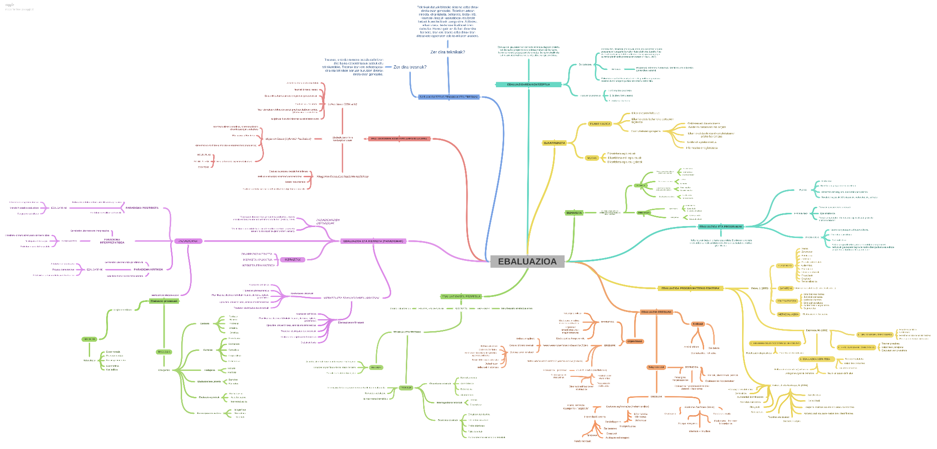

EBALUAZIO PROIEKTUA
SARRERA
Txosten hau, "Igo Pertsianak", elikadura-jokabideen nahasmenduen inguruko esku-hartze proiektuaren ebaluazio txostena da. Aurkeztutako ebaluazio txostena betetzean, ateratako ondorioak ebaluatzea eta esku-hartze proiektu hau hobetzeko beharrezko aldaketak txertatzea da helburua.
"Igo Pertsianak" elikadura-jokabidearen nahasmendua duten gazteetan oinarritzen da, izan ere, gaur egun nerabe askok sufritzen duten gaia dela ikusi dezakegu. Honen lanketa urria dela konturatu gara, horregatik intxaurrondoko gaztetxean kokatu dugu.
Gaur egun, kontsumo gizarte batean bizi gara, non komunikabideek defendatzen duten edertasun ideala argaltasuna den. Argal eta "osasuntsu" egoteko metodoak merkaturatuta daude, honek arrisku faktore bat suposatzen du elikadura-jokabideen nahasmendua duten pertsonentzat. Emakume gazteek bizitzako hainbat alderditan eta euren garapenaren etapa erabakigarri batean jasaten duten presioa baita arrazoi nagusietako bat izan daiteke. Arazoa behin identifikatuta, honi aurre egiteko mekanismoak eta baliabideak garatu eta partekatzeko helburuarekin sortzen da gure proiektua. Horretarako, hainbat dinamika eramango ditugu aurrera egun desberdinen zehar.
ZER EBALUATZEN DA
Gure esku hartze proiektuan, “Igo Pertsianak”, hainbat alderdi ebaluatuko ditugu, horrela dinamika/saioak baliagarriak izan diren ikusteko. Ebaluaziorako prozedurak eraginkorrak izan behar dira. Ebaluazio modu errealista, ziur eta diplomatikoan egingo dela bermatu behar dugu.
Elkartearen antolakuntza eta gestioa:
- Proiektuaren planifikazioa, koordinazioa eta gestioa.
- Proiektua aurrera eraman duten pertsonen arteko komunikazioa eta inplikazio maila.
- Esku hartzearen zehar sortzen diren arazoei aurre egiteko kudeaketa maila.
- Aurrekontuaren gestio egokia.
- Denbora tarteak errespetatu diren.

Proiektuaren garapena:
- Helburuak lortu diren ala ez.
- Proiektuan erabilitako metodologiaren egokitasun maila.
- Proiektuaren sozializaio eta difusio-maila.
Proiektuak emandako emaitzak:
- Gure helburuak bete ahal diren, hau da, “TCA”k prebenitzeko edota esku hartzeko gai izan gara proiektuarekin?
- Materialaren erabilera eta egokitasun maila.
Proiektuaren inpaktua:
- Elikadura portaeren nahasmenduari buruzko ezagututako ezagutza maila.
- Parte hartzaileekiko izan duen eragina eta garapen mailaren neurketa.
NORK ESKATZEN DU EBALUAZIOA
“Igo Pertsinak” esku-hartze proiektuaren ebaluazioa guk, gizarte hezitzaileok, eskatzen dugu. Batetik, proiektuarekin ezarri diren helburuak eta espektatibak bete diren jakiteko, eta bestetik, esku-hartzea bera etorkizunera begira hobetzeko asmoz.
ZERTARAKO EBALUATZEN DA
Proiektuen ebaluazioaren garrantzia honako honetan datza, proiektuaren bilakaera zehazteko eta neurtzeko, desbideratzeak eta beharrak detektatzeko eta prozesuan zehar beharrezkoak diren hobekuntza neurriak ezartzeko konparazio bat ezartzea ahalbidetuko duen jarraipen eta kontrol bat inplementatzea.
- Parte hartzaile guztien ezagutza mailak izan duen garapen maila identifikatzea (elikadura portaeren nahasmenduei buruz).
- Aurrera eramandako jardueren baliagarritasuna eta erabilgarritasuna zehaztea.
- Koebaluazioa eta autoebaluazioa proiektuan sartzea.
- Gerora begira hobekuntzak egiteko jarraibideak lortzea.
- Partaide guztiak proiektuaren garapenaren eragile bezala identifikatzea.

ZEIN INFORMAZIO BEHAR DA
Proiektuaren prozesu guztiaren zehar beharko da informazioa, hala ere, etapa bakoitzean gehiago edo gutxiako beharko dugu. Hasiera batean, ez dugu informazio askorik jasoko, izan ere, dinamikak/jarduerak egiteko ez da beharrezkoa. Bestalde, garrantzitsua iruditzen zaigu dinamika hauen informazioa jasotzea, horrela hobekuntza proposamenak, baliagarria izan den… jakingo dugu. Informazioa jasotzeko metodo oso baliagarriak iruditzen zaizkigu koebaluazioa eta autoebaluazio, horregatik “Igo Pertsianak” proiektuan txertatuko ditugu.
ZEIN ERAGILEK HARTZEN DUTE PARTE
Esku hartze proiektu honen parte hartuko duten eragileak honakoak dira:
- Intxaurrondoko gaztelekua
NORI ESKATUKO ZAIO INFORMAZIOA
“Igo Pertsianak” proiektuaren ebaluazioa egiteko parte hartzen duten subjektuengandik eskuratuko dugu informazioa. Alde batetik, esku-hartzea zuzenki erabiltzaileekin aurrera eramaten duten profesionaleei (gizarte hezitzaile adb) galdetuko diegu. Bestetik, gazteei, hau da, proiektuan bertan parte hartzen dutenei.
METODOLOGIA
Igo pertsianak esku-hartze proiektuaren ebaluazioa, 3 ebaluazio eredu ezberdinen bidez aurrera eramango dugu. Alde batetik ebaluazio jarrai bat burutuko dugu esku-hartze osoan zehar, bestetik pre eta post ebaluazio bat egingo dugu eta azkenik amaierako ebaluazio bat burutuko dugu. Ebaluazio bakoitzak helburu ezberdinak izango ditu, horrenbestez bildu nahi diren datuetara egokituko dira.
Ebaluazio jarraia formatiboa izango da, hau da, esku-hartze prozesu osoan zehar aurrera eramango dugu. Ikasle eta hezitzaileei bideratuko zaizkie galdetegiak eta ahalik eta informazio gehien biltzeko, erabiliko dugun metodologia mixtoa izango da. Hau da, tresna kualitatibo zein kuantitatiboak erabiliko ditugu. alde batetik tresna kualitatiboen erabilera galdetegien amaieran formulatzen ditugun galdera irekietan islaturik ikus dezakegu. Bestetik kuantitatiboen erabilera, modu sistematikoan burutuko dugu, Bai, Ez edo EZDAKIT erantzunez galdera itxietan edo “Guttman eskala”-ren bidez, 8 item ezberdin 1etik 5era neurtuz. Bestetik hezitzaileei bideratutako galdetegiak autoebaluazioa eta koebaluazioa egiteko aukera eskainiko dute.
Pre eta Post ebaluazioa sumatiboa izango da, izan ere esku hartzea hasi aurretik ikasleen ezagutza eta helburuak bilduko ditugu eta behin esku-hartzea burututa egindako aurrerapen eta lorpenak ezagutu ahalko ditugu. Hau horrela izanda, modu argiago batean ikusi ahalko dugu gure esku-hartzearen eragina. Aurreko ebaluazioan bezala metodologia mixtoa erabiliko dugu gazteei bideratuko zaizkien galdetegietan. Tresna kualitatiboak galdera irekiak izanik eta kuantitatiboak BAI, EZ, EZDAKIT erantzuteko galdera itxiak izanik.
Azkenik amaierako ebaluazioa elkarrizketa bidezkoa izango da, elkarrizketaren helburua ikerketakoa da eta honen forma erdi-egituratua eta zuzendua izango da. 20 parte hartzaile diren heinean, gure helburua hobeto lortzeko banakako elkarrizketak burutuko ditugu. Aurre ezarritako 7 galderaz ostutako elkarrizketa da, baina, hau aurrera eraman ahala esparru ezberdinetan sakontzeko aukera ikusten bada galdera ezberdinak egingo ditu hezitzaileak. Erabiliko dugun metodologia kualitatiboa izanik momentu oro.
HARTZAILEAK
Igo Pertsiana esku-hartze proiektuaren ebaluazioaren hartzaileak bi talde bakarretan bereitzen dira, alde batetik proiektuan parte hartuko duten 14-17 urte tarteko gazteak eta bestetik esku-hartze hau prestatu eta aurrera eraman dugun hezitzaileak. Esan bezala hezitzaileok autoebaluazioa eta koebaluazioa egitea ahalbidetuko digun galdetegi bat burutuko dugu eta gazteek galdetegiak zein elkarrizketa pertsonalak egingo dituzte.
NOIZ JASOKO DA INFORMAZIOA
Informazioaren bilketa prestatutako ebaluazio ereduaren arabera esku-hartzearen momentu batean edo bestean jasoko da informazioa. Ebaluazio jarraia burutzeko prestatutako galdetegiak saio bakoitzaren amaieran burutuko dira, galdetegi hauetatik jasotzen dugun informazioa saio ostean hezitzaileon artean partekatu eta erantzun kezkagarri edo adierazgarriren bat ikusten baldin badugu honen arabera aldaketak burutu. Pre eta post test-ak izenak dioen bezala esku hartzea baino lehen eta honen amaieran burutuko ditugu, esku-hartzearen aurretik jasotako informazioa aurre ezagutaza gisa erabiliz eta ondorengo informazioa garapenaren edo honen faltaren adierazle gisa erabiliz. Azkenik amaierako ebaluazioa egingo dugun galdetegitik jasotako informazioa hezitzaileok elkar partekatuko dugu eta esku-hartzek harremanetan izan duen eragina eztabaidatuko dugu honen arabera.
 | EGUNA | ORDUA | LEKUA
Gazteen galdetegia | Egunero | Saio bakoitza bukatzean | Gaztelekua
Hasierako galdetegia | Apirilak 29 | Saioa hasten denean | Gaztelekua
Amaierako galdetegia | Ekainak 17 | Azken saioa bukatzean | Gaztelekua
Balorazio inkesta (Profesionalek bete beharrekoa) | Egunero | Saio bakoitza bukatzean | Gaztelekua
NOLA JASOKO DA INFORMAZIOA
Esan bezala, alde batetik ebaluazio jarrai bat eramango dugu aurrera, horretarako, saioko ebaluazio bat egingo dugu, bai profesionalei bideratua, bai gazteei bideratua.
Profesionalei bideratutako galdetegia koebaluazioan eta autoebaluazioan oinarrituko da, horrela gizarte hezitzaile bakoitzaren inplikazioa lortuko dugu eta proiektua aurrera eraman ahala hobekuntzak izateko aukera egongo da. Horretarako, galderen gehiengoa datu kuantitatiboak jasotzeko balioko digu, taula baten bidez, bakoitzak bere buruari eta gainontzeko hezitzaileei batetik bostera ebaluatuko die jarrerak, gaitasunak, komunikazio moduak…. Bestetik galdetegiko azken galdera kualitatiboa izango da, horrela hezitzaile bakoitzak izandako jarduna modu sakonago batean aztertzeko aukera emanez.
Gazteei bideratutako galdetegia gizarte hezitzaileei egindakoaren antzekoa da izan ere, galdera kuantitatibo eta kualitatibo bat azaltzen dira. Honen helburua gazteen formakuntza bermatzea, proiektuaren egokitasuna ikustea, hobekuntzak lortzea… izanik. Azkenengo galdera gazteak saioan zehar nola sentitu diren jakiteko bideratuko dugu, horrela lanketa pertsonala lortuz.
Bestetik, helburu zehatzagoak ditugun saioetan beste galdetegi mota batzuk eremango ditugu aurrera, izan ere egunerokoan beteko duten/dugun galdetegia oso orokorra da. Galdetegi hauek proiektuaren hasieran eta amaieran banatuko ditugu, hasierako eta amaierako jakintzen ebaluazio argiago bat izateko. Informazioa era kualitatibo zein kuantitatiboan bereganatuko dugu galderak modu ezberdinetan formulatuz, izan galdera irekien bidez edo test moduko galderen bidez.
Azkenik, haurren arteko harremanak bilakaera positibo bat izan duten ebaluatzeko elkarrizketa pertsonalak burutuko ditugu informazio kualitatiboa eskuratuz. Horrela, gazte bakoitzaren iritzi pertsonala modu sakonago batean jaso ahalko dugu eta hezitzaileon eta gazteon arteko harreman pertsonalagoa sustatuko dugu.

1. KOEBALUAZIOA/AUTOEBALUAZIOA

1-5 eskala erabili, taula betetzeko.
1 → oso gutxi 2 → gutxi 3 → nahikoa 4 → ongi 5 → oso ongi

 | ONINTZA | MAITANE | ARAITZ | AITANA | IRATI | ALAITZ
Proiektua sortzerakoan ideiak eman ditu
Esleitu zaizkion karguak aurrera eraman ditu
Denbora tarteak errespetatu ditu
Arazoak sortu direnean alternatibak planteatu ditu
Gazteekin harremantzeko/komunikatzeko gaitasuna
Gazteekin modu pentsonalean inplikatzeko gaitasuna
Saioko helburuak aurrera eramateko gai izan da
Gizarte hezitzaileen artean komunikazio egokia bideratu du
Bakoitzak izandako jarreran sakondu:

Maitane:
Onintza:
Araitz:
Alaitz:
Aitana:
Irati:

2. AURRE-EZAGUTZA GALDETEGIA

- Zer gustatuko lizuke lortzea proiektu honekin?
- Zer da TCA bat?
- TCA baten jatorria non dagoela uste duzu?
- Sujetuan
- Gizartean
- Bestelakoetan
- Honen aurrean zure esku-hartzea norartekoa izan daitekeela uste duzu?
- Problematika honekiko daukadan ardura:
- Handia
- Ertaina
- Txikia
- Generoak baldintzatzen ahal du TCA bat pairatzea?
- Bai
- Ez
- Ez dakit

3. GAZTEEN EBALUAZIOA

- Saioan egindakoarekin, behar pertsonalen bat asetzea lortu duzu?
- Bai
- Ez
- Ez dakit
- Saioan erabilitako material/tresnak gustoko izan dituzu?
- Bai
- Ez
- Ez dakit
- Ezagutza maila handitzea lortu duzu?
- Bai
- Ez
- Ez dakit

- Beste kideekin harreman ona izan duzu?
- Bai
- Ez
- Ez dakit
- Gizarte hezitzaileekin harreman ona izan duzu?
- Bai
- Ez
- Ez dakit
- Nola sentitu zara saioan zehar?

4. AMAIERAKO GALDETEGIA

- Proiektuarekiko zeuzkazun helburuak lortu dituzu?
- Formakuntza guztiaren ondoren, zer da TCA bat?
- Zertan lagundu dizu “Igo Pertsianak”?
- TCA baten jatorria nondik datorrela uste duzu?
- Sujetuan
- Gizartean
- Bestelakoetan
- Honen aurrean zure esku hartzea norartekoa izan daitekeela uste duzu?
- Problematika honekiko daukadan ardura:
- Handia
- Ertaina
- Txikia
- Generoak baldintzatzen ahal du TCA bat pairatzea?
- Bai
- Ez
- Ez dakit

5. ELKARRIZKETA PERTSONALAK

- Azken aldian zure inguruarekin gustora al zaude?
- Laguntasun harreman berririk sortu al duzu proiektu honen bidez?
- Konfiantzazko pertsonak dituzula esango zenuke? zein dira (familia, lagunak, irakasleak)?
- Zu norbaitentzako leku seguru bat zarela esango zenuke?
- Arazoarik suertatu al zaizu zure lagun edo familiarekin azken aldian?
- Nola sortzen dira konfiantzazko harremanak?
- Arazoen aurrean erantzuteko gaitasunak dituzula esango zenuke?

Modu horretan, bost galdetegi hauen bidez, beharrezkoak ditugun erantzun guztiak bildu ahal izango ditugu bai hezitzaileen eta bai parte-hartzaileen eskutik gure proiektuaren ebaluazio orokor eta sakon bat egiteko eta hutsuneak edota ahulguneak zein indarguneak identifikatzeko. Guzti horrekin esku-hartzea eraginkorra izan den eta nola hobetu dezakegun ikusi ahal izango dugu beste gazteleku batzuetan edo beste herri batzuetan burutzea baliagarria izango litzatekeela ikusiz gero.

LANDA-KOADERNOA
1. ASTEA
2022/01/24
Lehenengo egun honetan ikasgaiaren aurkezpena egin genuen modu magistral batean, hau da irakasleak bere ikasgaia aurkeztu zigun.
2022/01/25
Bigarren klase honi hasiera emateko klasearen aurrezagutzak zehazteko galdetegi bat bete dugu. Bertan ebaluazioaren inguruan ditugun jakintza orokorrak aztertzeko galderak agertzen ziren. Bakoitzak bere galdetegia egin du bakarka eta ondoren irakasleak jaso du.
Klasearekin jarraitzeko e-gelan igotako 00 eta 01 ariketak egin ditugu, taldeka jarriz.
00 ariketan ebaluazioaren inguruko artikulu bat bilatu behar izan dugu, hau irakurri eta honen inguruan galderak burutu. Guk hautatu dugun artikulua irakurri ostean, ohartu gara ebaluazio modu asko daudela, eta askotan ebaluatzea kalifikatzearekin parekatzen dugula, beraz, sortu zaigun galderetako bat honakoa izan da: “zer ebaluazio metodo desberdin daude?”. Beste alde batetik, testuan behin eta berriz aipatzen ziren erabiltzailearen beharren eta hezitzailearen helburuen arabera ebaluatzen dela, eta, beraz, gure hurrengo galdera bi alderdi horien artean nork duen pisu gehiago planteatzea izan da; hau da, zer den garrantzitsuagoa ebaluatzeko unean, hezitzailearen helburuak edo erabiltzailearen beharrak.
Galdera horiek planteatzea baliagarria egingo zaigulakoan gaude aurrerago pixkanaka burutzen joango garen jardueretan horiek erantzuten saiatzeko, ditugun zalantza horiek argituz. Bi galdera horiek izateak, hurrengo klaseetan fokua zalantza horietan jartzean lagutzen digu, erantzun bat bilatuz.
01 ariketari dagokionez, abiapuntutzat egunrokotasuneko egoera bat izan dugu: covid egoerarekin parte hartzea nola sustatu ikasgelan. Horretarako, lehenik eta behin, “parte-hartzeaz” zer ulertzen dugun definitu behar izan dugu, “iritziak partekatzea, bakoitzaren usteak elkarbanatzea eta horren bidez pertsona bakoitzaren ikuspuntua ulertzea” bezala azaldu dugularik. Ondoren, diagnostikorako tresna bat osatu dugu, neurtu nahi dena, erabiliko den tresna mota eta erabiliko den unea zehaztuz eta tresna horri forma emanez.
Esan beharra dago, 01 ariketa hau konplexua egin zaigula, ez genuela zehazki egin beharrekoa ulertzen eta bigarren klasea izanik, nahiko galduta sentitu garela. Beraz, ez dakigu zehazki zer den ariketa honek eskaini diezakigukeena proiekturako.
2. ASTEA
2022/01/31
Ikasgaiaren lan metodologiaren aurkezpena jaso dugu klase honetan, burutu beharreko lanak honakoak dira: landa-koadernoaren, mapa kontzeptualaren, ebaluazio proiektuaren eta DILAN.
Landa-koadernoan egunero klasean egindakoa bildu behar dugu, interakzioak, ondorioak, hausnarketak, etab. txertatuz bertan. Hau astero Egelara igoko dugu.
DILANa gai bati buruzkoa da, adibidez: “genero berdintasuna lantzeko gazteen artean prebentziorako formazio programa”. Horren problematika zein den, non lantzen den, gaiari buruz zer landu den… azaldu behar da, eta interbentzio horrekin zer bilatzen dugun, non, noiz, nola egingo den, ze ekintza aplikatuko diren, ze egutegirekin… prestatu beharko dugu. Zehazki ikasgai honetan egindako programa edo esku hartze horren ebaluazioa egiten ikasiko dugu.
Ikasgaian ebaluazio proiektua autonomoa da, edozeinek irakurrita ulertu egin behar du zeri buruz den ebaluazioa “halako prebentzioari buruz genero ikuspegitik prebentzioa egiteko…” hori azaldu behar dugu “programa hau halako lekutan egingo da, halako ekintzak egingo dira…” irakurtzen duenak ulertzeko. DILANean landutakoa ebaluazio proiektura eramango dugu moldatuta.
Ekarpen pertsonala egiteko fitxa (2 orrialde + eranskinak) bakoitzak bere kabuz burutuko duen lan bat da. Egelan jarraitu beharreko fitxa topatzen dugu.
Klasearekin jarraitzeko bigarren egunean pasa zitzaigun galdeketaren erantzunak aztertu ditugu. Azterketa honetan zehar taldearen inguruko zenbait ondorio atera dira:
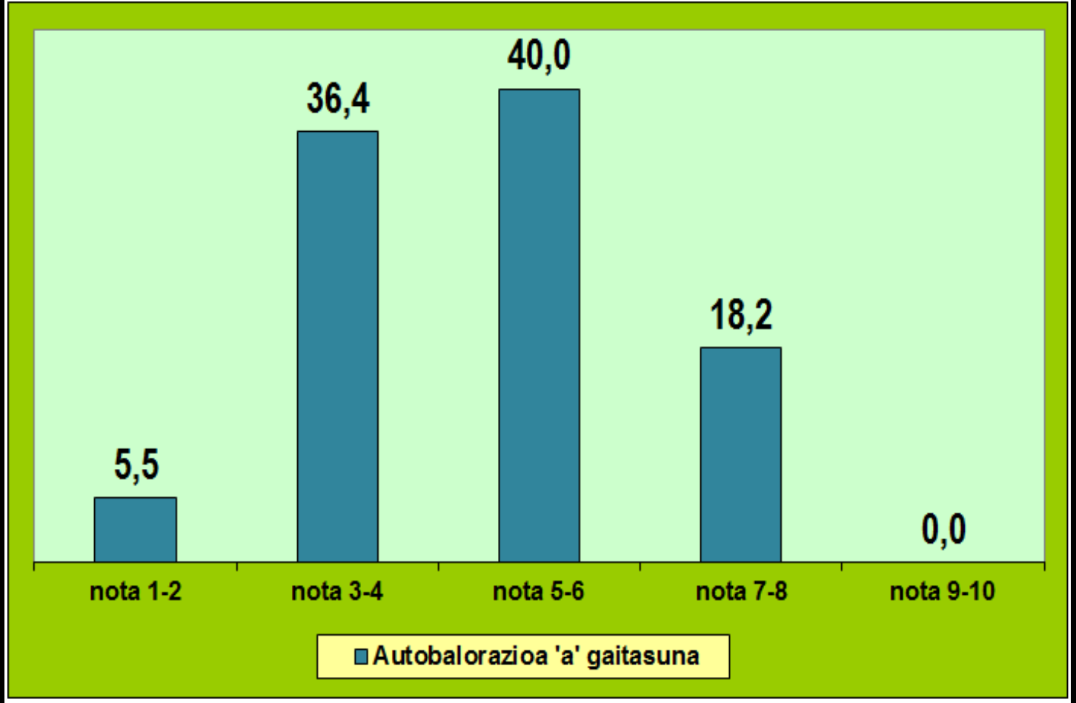
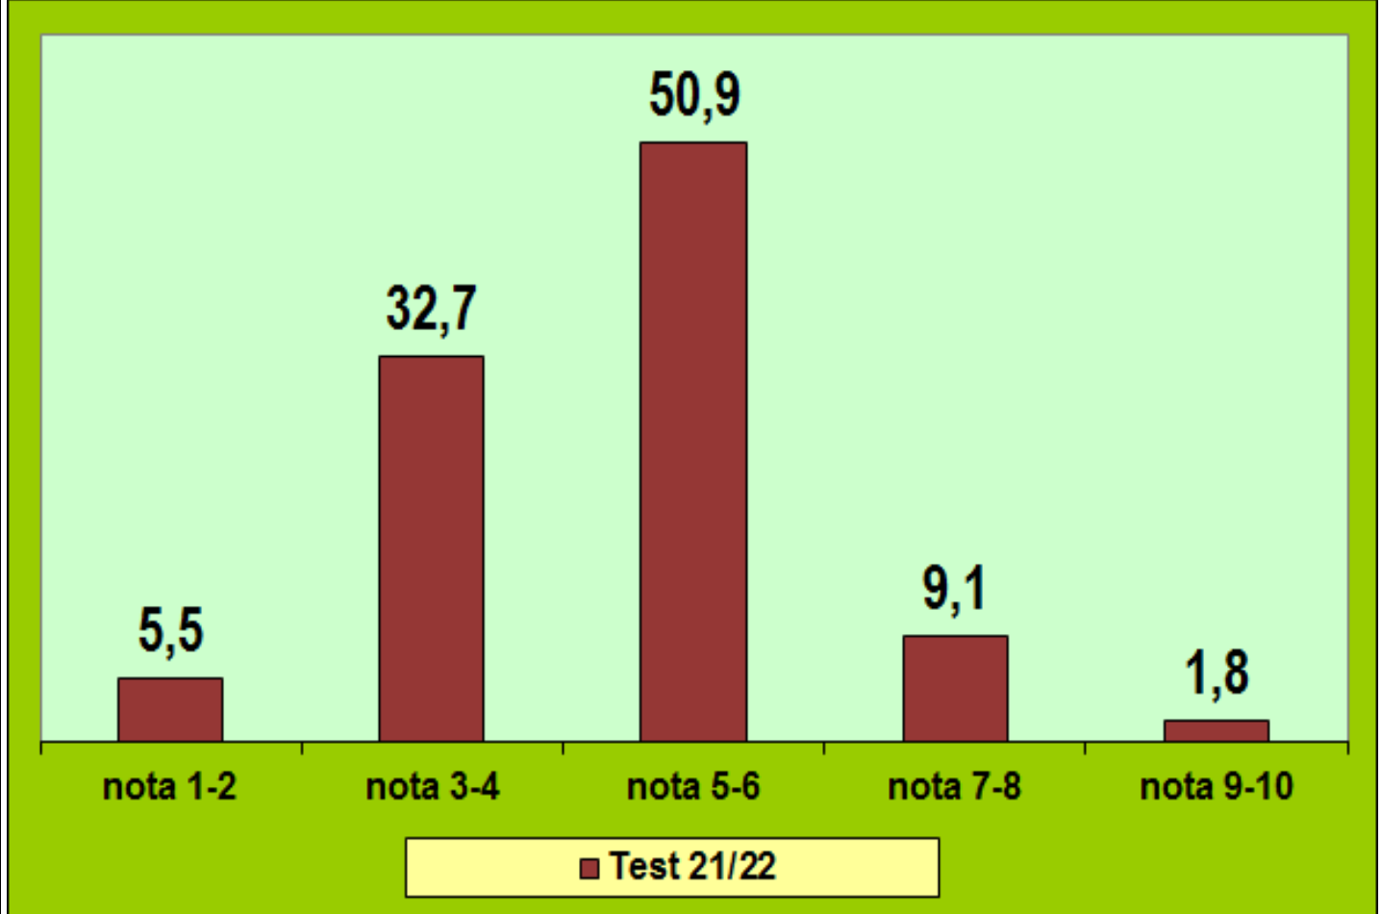
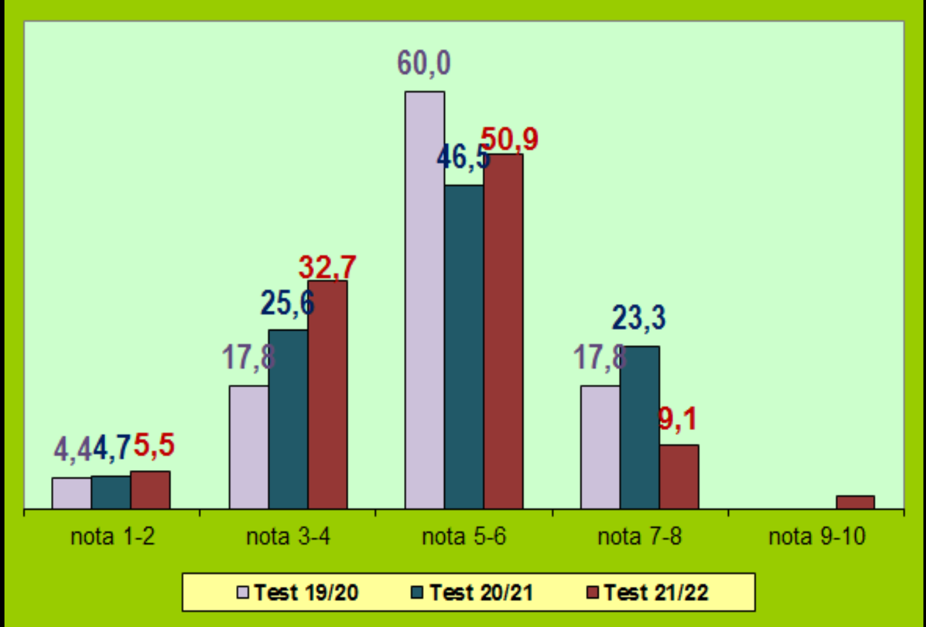
Lehengo grafikoetan aurreko urteetan eta aurten klaseko kideek haien burua ebaluazioaren inguruko jakintzetan nola kokatzen zuten adierazten da. Grafiko bietan adibidez argi ikusten da klaseek orokorrean haien burua ebaluazioaren inguruko jakintzetan edo gaitasunetan nahikoa bezala identifikatzen duela eta era berean gertuki jarraitzen dio orokorrean ez-nahikoa ikusteko joerak. Lehenengo egunak izanik, aurreko kuatrietan ebaluazioa landu izan bada ere, normala da lehenengo kontaktua zuzenki ebaluazioarekin izanda gure buruak ez ikustea oso seguru. Grafikoak alderatzeari dagokionez klasean orokorrean aipatu genuen antzeko erantzunak zeudela, baina bai aurreko kurtsoetako ikasleek haien buru hobeto kokatzen zutela.

Talde gisa adierazgarria iruditu zitzaigun antzematea urteak aurrera joan ahala ikasleen gaitasunak urritu direla argi uzten dutela grafiko hauek. Honek hezkuntzaren egoera agerian uzten du, izan ere hobetuz joan beharko zen eta ustez gobernuek dioten moduan erreforma eta lege ezberdinen bidez hobetzen den hori ez delako hobetzen eta are gehiago okertzen delako. Honekin lotuta aipatzea gutxi barru erreforma berriak onartuko direla eta erreforma hauek ekonomian eragina duten graduei baliabideak eta hobekuntzak ezartzen oinarrituko dela. Gizartearen lanketaz arduratzen diren graduak hortaz okertze argi honetan jarraituko dutela eta kualifikazio urria duten gizarte hezitzaile, psikologo, pedagogoak produzituko dira. Agerian utziz gobernuek aurrera eramaten dituzten hezkuntza erreformak inola ere ez daudela hezkuntza hobetzera bideratuta, baizik eta behar ekonomiko edo politikoen arabera ezarriko direla.

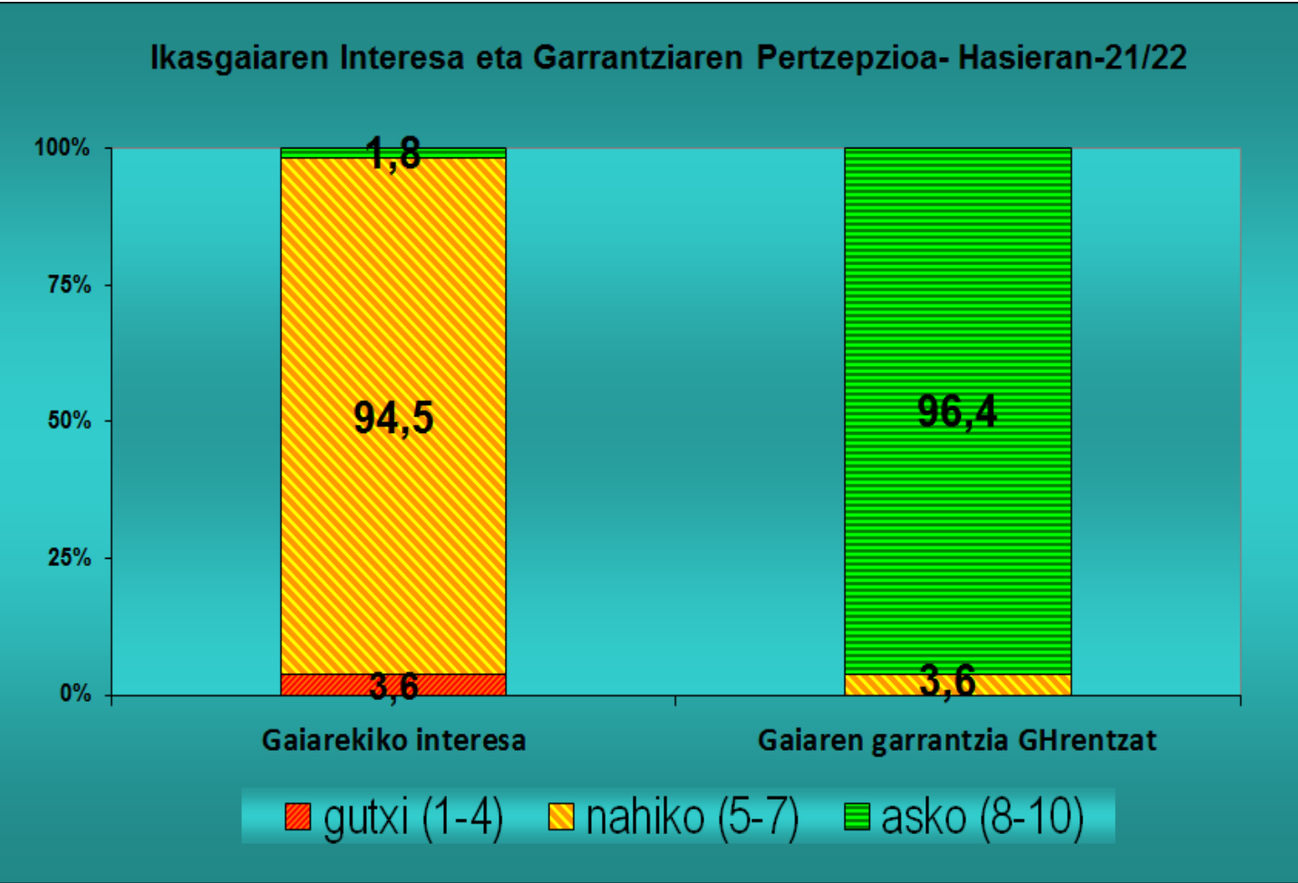
Grafiko honen inguruan klasean aipatu izan zen interesa nahiko neutroa dela baina orokorrean guztiek ikusten dugula ebaluazioaren lanketaren beharra etorkizunera begira gizarte hezitzaile gisa jarduteko orduan.

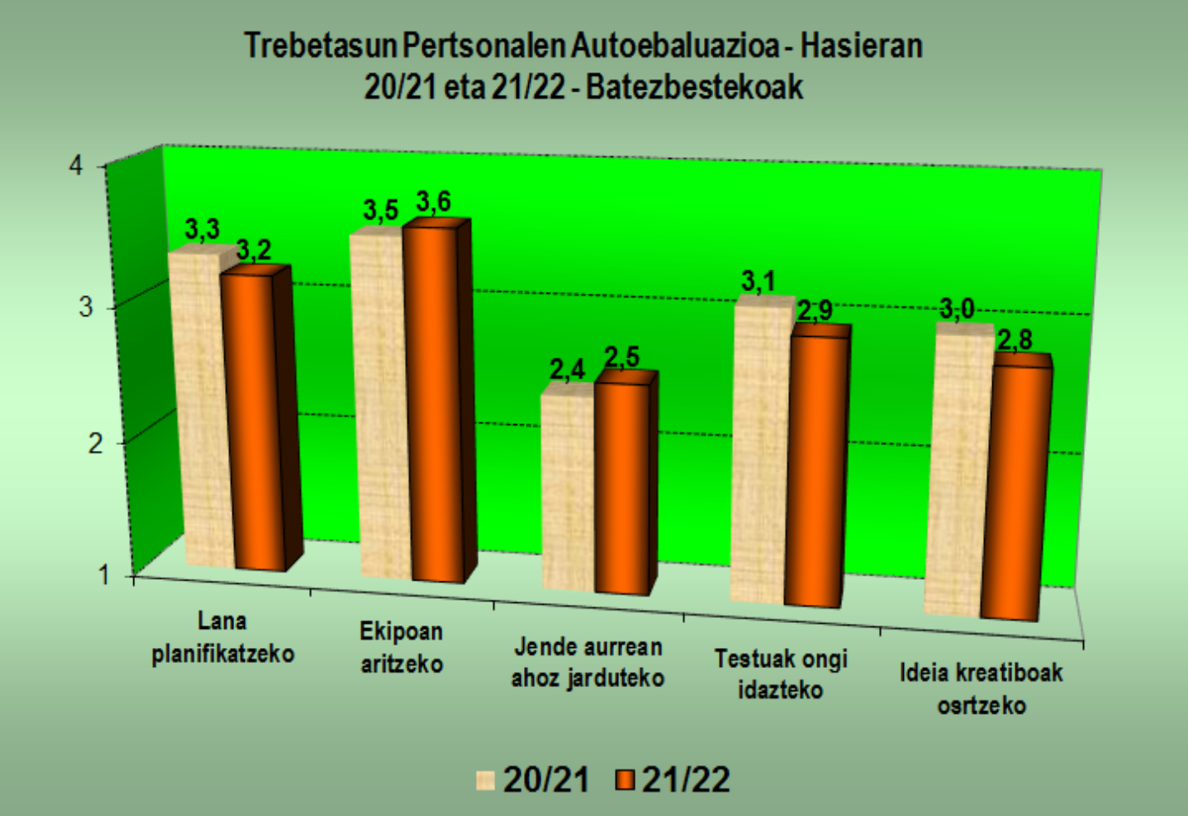
Azkenik, grafiko honi dagokionez, batez ere gaitasunei ezarritako portzentaietaz hitz egin genuen urte ezberdinetako erantzunak oso antzekoak direlako. Aipatu izan zen gaitasun handiena hezkuntza formalaren barruan lantzen diren edukietan dugu eta hortaz agerian uzten dela hezkuntza formalean gutxitan lantzen dugula kreatibitatea, jende aurrean hitza egitea edo ideiak defendatzea, etab.
Grafikoak aztertzeaz amaitu genuenean 01 ariketa birgogoratu eta erantzun batzuk komentatu genituen, bakoitzak bere jardueran egindako akatsak begiratuz eta errebisatuz. Talde ezberdinen erantzunak ikusi eta zuzenketa klasean ozen aipatu genuen guztien artean.
Gure taldearen kasuan, adibidez, azkeneko galderan, non tresna osatu behar den, ebaluazioan baino gehiago zentratu gara ekintzan, beraz, gehiago begiratu beharko genuke ebaluatzeko modua.

2022/02/01
02 eta 03 ariketa egin ditugu, eta gure taldearen kasuan talde-fitxa behar bezala osatu dugu, bakoitzaren eginbeharrak markatuz.
Gaurko klaseari hasiera emanez, orain arte landutakoa errepasatu dugu. Aurreko egunetan ariketa diagnosia egiten aritu ginen, eta gaurko eguna berriz, bakoitzaren taldeak irakasgai hontan lortu nahi dituen helburuen inguruan hausnartzeko izango da.
Lehenik eta behin, 2.ariketarekin jarri gara martxan gure taldearen helburuak aztertzeko eta zehazteko asmoz, eta horren inguruan hausnartu dugu taldean, bakoitzak berte ikuspuntua azaleraziz. Horretarako Zer lortu nahi dugu ikasgai honetan?, Nola baloratuko dugu lortu dugun ala ez?, Zer neurtuko dugu, ze datu edo ebidentzia beharko dugu, zerk erakutsiko digu lortu nahi dugun hori lortu dugun ala ez? bezalako galderei erantzun diegu.
Ariketa modu dinamikoago batean amaitzeko, klaseko beste taldeekin alderatu ditugu bakoitzak zehaztutako helburuak eta horren inguan hitz egin dugu talde txikietan besteen ikuspuntuarekin norberarena aldatze eta hobetze aldera. Behin horrekin amaituta, gainontzeko gelakideekin partekatu dugu hitz egindakoa.
2. ariketa amaitu ostean, irakasleak esan bezela 3. ariketa egitera abiatu gara. Ariketa hontan bizi izan ditugun ebaluazio egoeren taula bat bete behar izan dugu lau atal honek zituena:

Bizi izandako ebaluazio Esperientziak, | Ebaluazio horien  Intentzionalitatea / Xedea: | Ebaluazio horien  Metodologia: | Bizipen pertsonala:
ebaluatzaile edo ebaluatu gisa

Taula betetzeko, ebaluatzaile edo ebaluatu gisa bizi izan ditugun esperientzietatik abiatu gara. Ondoren, ebaluazio horien xedean nahiz metodologian inguruan hitz egin dugu, eta azkenik, bizipen pertsonalak partekatzen eman diogu amaiera ariketari.
Gaurko saiori amaiera emateko klasearen balorazioari ekin diogu eta irakasleak bi galdera bota dizkigu; bata, “Gaurko arieketak interesgarrriak iruditu zaizkit?”, eta bestea, “Gaurko ariketak baliagarriak iruditu zaizkit?”.
3. ASTEA
2022/02/07
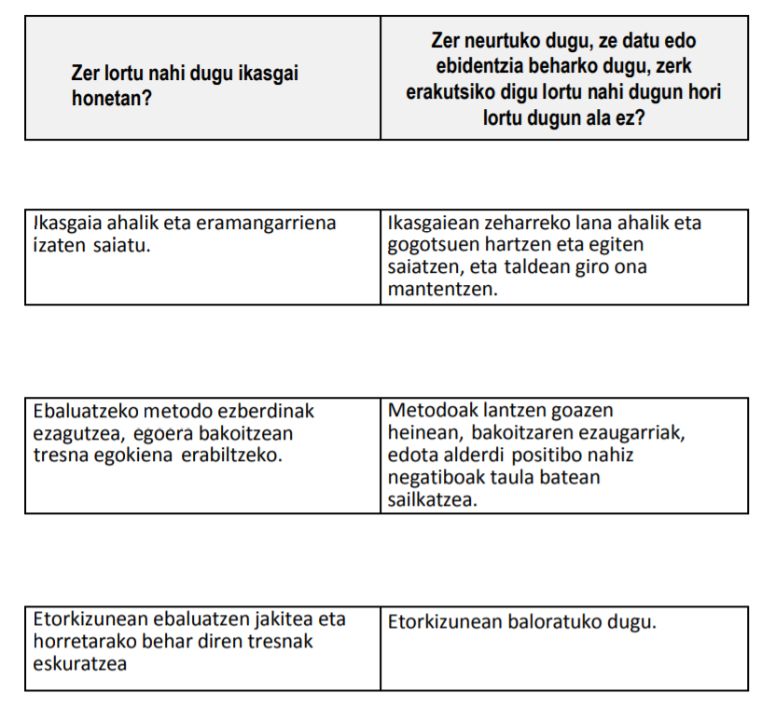
Saio honetan 02 ariketako emaitzak komentatzen hasi gara. Laburbilduz, ariketa, ikasgai honetan lortu nahi dugunaren hausnarketa bat da. Horretaz gain, markatutako / aukeratutako helburuak bete ditugun edo ez nola baloratuko dugun ebaluatzen ibili ginen. Ikasgelan amankomunean jartzerako orduan hainbat helburu ezberdin agertu dira:

- Ikasgaia ahalik eta eramangarriena izaten saiatu.
- Ebaluatzeko metodo ezberdinak ezagutzea, egoera bakoitzean tresna egokiena erabiltzeko.
- Etorkizunean ebaluatzen jakitea eta horretarako behar diren tresnak eskuratzea.

Jarraian lortu nahi dugun hori bete den ala ez baloratzeko, zeren arabera ikusiko dugun hitz egin dugu.
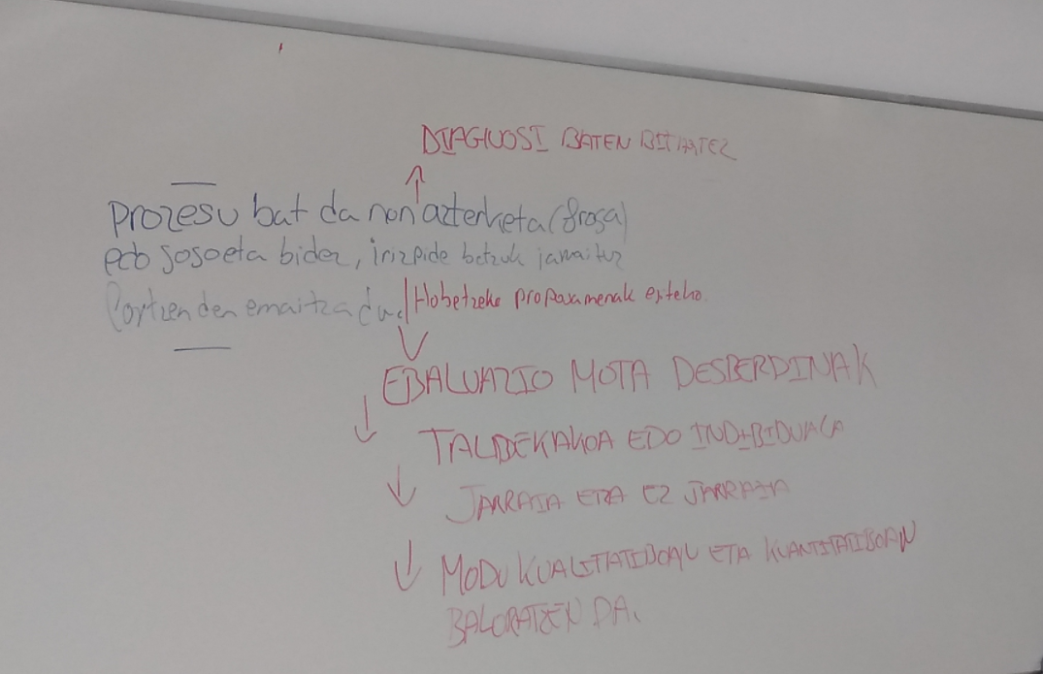
Klasea jarraituz, 04 ariketa egin dugu. Hasteko, taldetan jarri gara eta euri-jasa bat egin dugu ebaluazio kontzeptuarekin zerikusia duten terminoak azaleratuz. Ondoren, definizio bat sortu dugu eta azkenik, talde bakoitzak bere esaldia arbelean jarri du eta ikasgela guztiaren artean bakarra sortu dugu: “Prozesu bat da non diagnosi baten bitartez azterketa (froga) edo gogoeta bidez, irizpide batzuk jarraituz lortzen den emaitza da, hobetzeko proposamenak egiteko. Mota desberdinetakoa izan daiteke, taldekakoa edo indibiduala, jarraia edo ez jarraia, eta modu kualitatiboan eta kuantitatiboan baloratzen da.”
Ariketaren bigarren zatia, irakasleak azaldutako hainbat autoreren definizioekin definizio “ofizial” bat sortzea izan da, gure kasuan: “Ebaluazioa proiektu batean ezarritako helburuak, egindako lana, burututako harremanak, etab. era sistematiko, zorrotz eta objektiboan aztertzen duen ikasketa-prozesua da, non informazioa (kualitatibo/kuantitatibo) jasotzen den horrekiko judizioak formulatu eta amaieran emaitza batzuk ateratzeko hobekuntzarako, akreditatzeko, etab.”
Honekin klaseari amaiera eman diogu.

2022/02/08
Ikuspegi sozial bat dago non ebaluazioa notarekin lotzen den. Ebaluazioak maila ezberdinak izan ditzake, adibidez Gizarte Hezkuntzako graduak ebaluazio ezberdinak jaso ditu, edozein unibertsitatetako titulaziok aldiro ebaluazio prozesu bat jaso behar du. Kanpoko ebaluatzaile bat etorrita, txostenak jasota, akreditaziorako balio du: kanpoko ebaluatzaileak txosten negatiboa emanez gero, ezingo litzateke aurrera egin titulazio horrekin.
Ebaluazioak harreman handia dauka ikerketarekin eta plangintzarekin (moduloko ikasgaietatik). Gaur ebaluazioa eta plangintza lotzen saiatu gara, ariketa moduan planteatuz: taldeka postitak pasa eta esku-hartze programa baten faseak zeintzuk diren definitu taldean.
Hori ariketa moduan planteatu dugu: taldeka postitak pasa eta esku-hartze programa baten faseak zeintzuk diren definitu behar dira taldean. Fase bakoitza post-it batean.
Esku-hartze programa baten faseak:
- Talde txikiko ordena: Testuinguru/Beharren analisia, informazio bilketa, esku hartzearen plangintza, esku hartzea burutzea, ondorioak eta ebaluazioa.
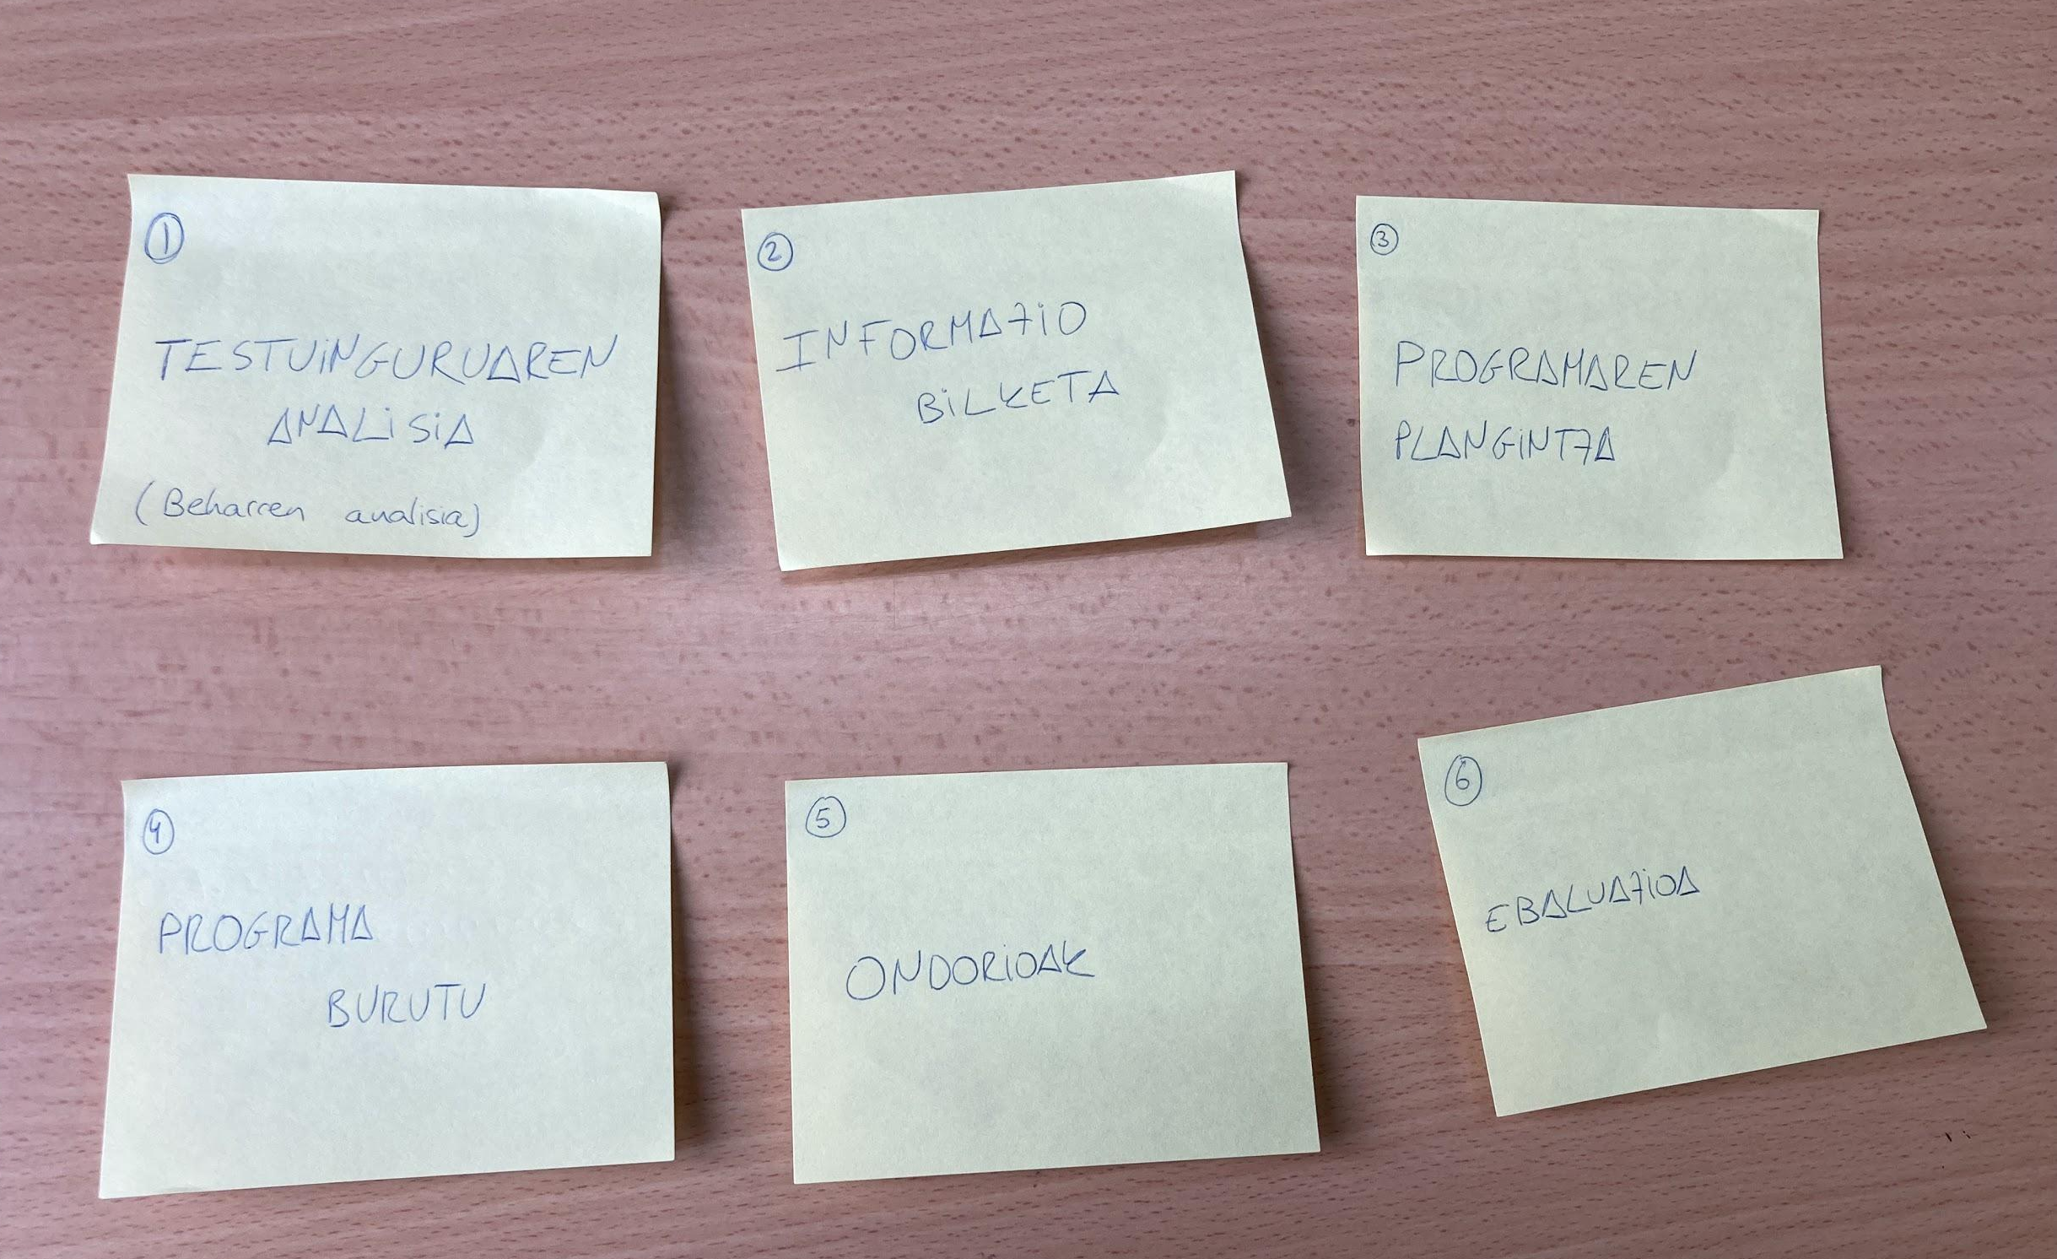

- Talde handiko ordena: Datu bilketa, diagnosia, helburuak zehaztu, esku-hartzearen plangintza, metodologia, esku hartzea burutu, ebaluazioa eta ondorioak.
Talde txikiko eta talde handiko ordena alderatuz, ikusi dugu nola pausu asko bat datozen, baina orden desberdin batean planteatu ditugun, adibidez, talde txikian testuinguruaren analisia lehenengo pausu bezala ipini dugu, eta informazio bilketa bigarren pausu bezala; talde handian, aldiz, alderantziz eman dira pausu horiek. Berdina gertatu da ondorien eta ebaluazioaren postuarekin.
Ebaluazioa esku hartze programa bat sortzean hasieran aurkitu dezakegu diagnosia egiterakoan, bestetik programaren jarraipena egitean era berean ebaluazioa egin daiteke, programa amaieran ebaluazioa egiten da eta 3 hilabetetara programaren eboluzioa aztertzeko ere ebaluazio bat egin daiteke.

*0.0 Ariketako galderen erantzunak:
- Kalifikazioa ez da ebaluazioaren berdina, kalifikazioa ebaluazioaren barnean dago eta ez da zertan beti eman behar.
- Hezkuntza sisteman egiten diren ebaluazioak, kalifikazioei begira, ateratako nota ezberdinak ebaluatu daitezke irakasteko metodoak aldatzeko, baina norbanakoaz edo kalifikazioaz aparte eskola egitura ere ebaluatu daiteke.
4. ASTEA
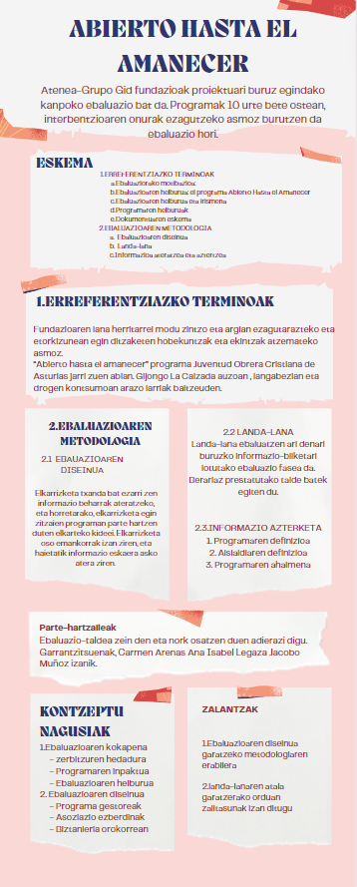
2022/02/14
Aurreko egunetan ikusitako teoriaren errepasoa egin dugu. Ondoren, Ebaluazioaren kontzeptua sakontzen ari gara, eta, beraz, “Abierto hasta el amanecer” txostena aztertuko dugu, horretarako, txosten hau zer den eta zertaz doan jakitea garrantzitsua iruditzen zaigu. Atenea-Grupo Gid fundazioak “Abierto hasta el amanecer” proiektuari buruz egindako kanpoko ebaluazio bat da. Programak 10 urte bete ostean, interbentzioaren onurak ezagutzeko, beren lana herritarrei modu zintzo eta argian ezagutarazteko eta etorkizunean egin ditzaketen hobekuntzak eta ekintzak atzemateko asmoz burutzen da ebaluazio hori.
05 ariketa hasi ostean, ebaluazio atalak, nola planteatu den, nola egituratu den aztertu dugu. Txostena luzea denez, lehenengo 25 orriak irakurri ditugu hura garatzeko. Ondoren, irakurketa ulertuz, egituratuz, identifikatuz eta galdetuz, horrela hobeto aurkeztu ahal izango dugu poster baten bidez.
Klase erdia erabili dugu ariketa hau ondo garatzeko eta informazioa ongi bilatzeko. Azkenik posterra Canvaren bidez egin dugu ondoren aurkeztu ahal izateko.

2022/02/15
Landa-koadernoaren jarraipen taula ikusi dugu, talde bakoitza bide onetik doan ikusteko edota hobekuntzak egin behar dituen jakiteko.
“Abierto hasta el amanecer” txostenaren azterketarekin jarraitu dugu, talde batzuk aurkezpenak egin dituztelakrik. Aurkezpen horietan txostenaren aztergaia, helburuak, iritzia… azaldu dituzte.
Aintzat hartzeko kontzeptuak:
- Ereduaren kontzeptua: ebaluazioaren modu ezberdinak erabili ditzakegula proiektuan.
- Estandarren kontzeptua: erreferentzia bat da. Oinarri bat hartzen da gero baloratzeko, jakiteko ea ona edo txarra den. Adibidez: entxufea: norbaiti bururatzen bazaio entxufe fabrika bat egitea, ez ditu nahi bezala egingo, markatuta dagoelako nolakoa izan beharko duen sortu nahi duzun horrek, eredu horretara egokituta egon beharko da. Estandarrak onartuta dagoen zerbait dira, markatzen digutena egin nahi dugun horri buruzko egokitasuna zein izango den.
“Abierto hasta el amanecer” txostena ebaluatzeko Nazio Batuen ebaluazio txostena hartu da kontuan.
Etikarekin eta metaebaluazioarekin lotu daiteke, egindakoak noraino betetzen dituen estandar batzuk edo ez aztertzeko.
Ebaluazioak prestatzean, ebaluaziorako estandarrak erabiltzea ohikoa da? Ebaluazioaren kasuan agian ez dira hain ezagunak, baina profesional bezala ezagutu egin behar ditugu, zein estandar mota eta non topatzen diren jakin behar da, erabili ahal izateko behar izatekotan.
06 ariketa: ebaluazio estandarrak irakurri eta horren eskema/poster txiki bat egitea, A3 tamainan.
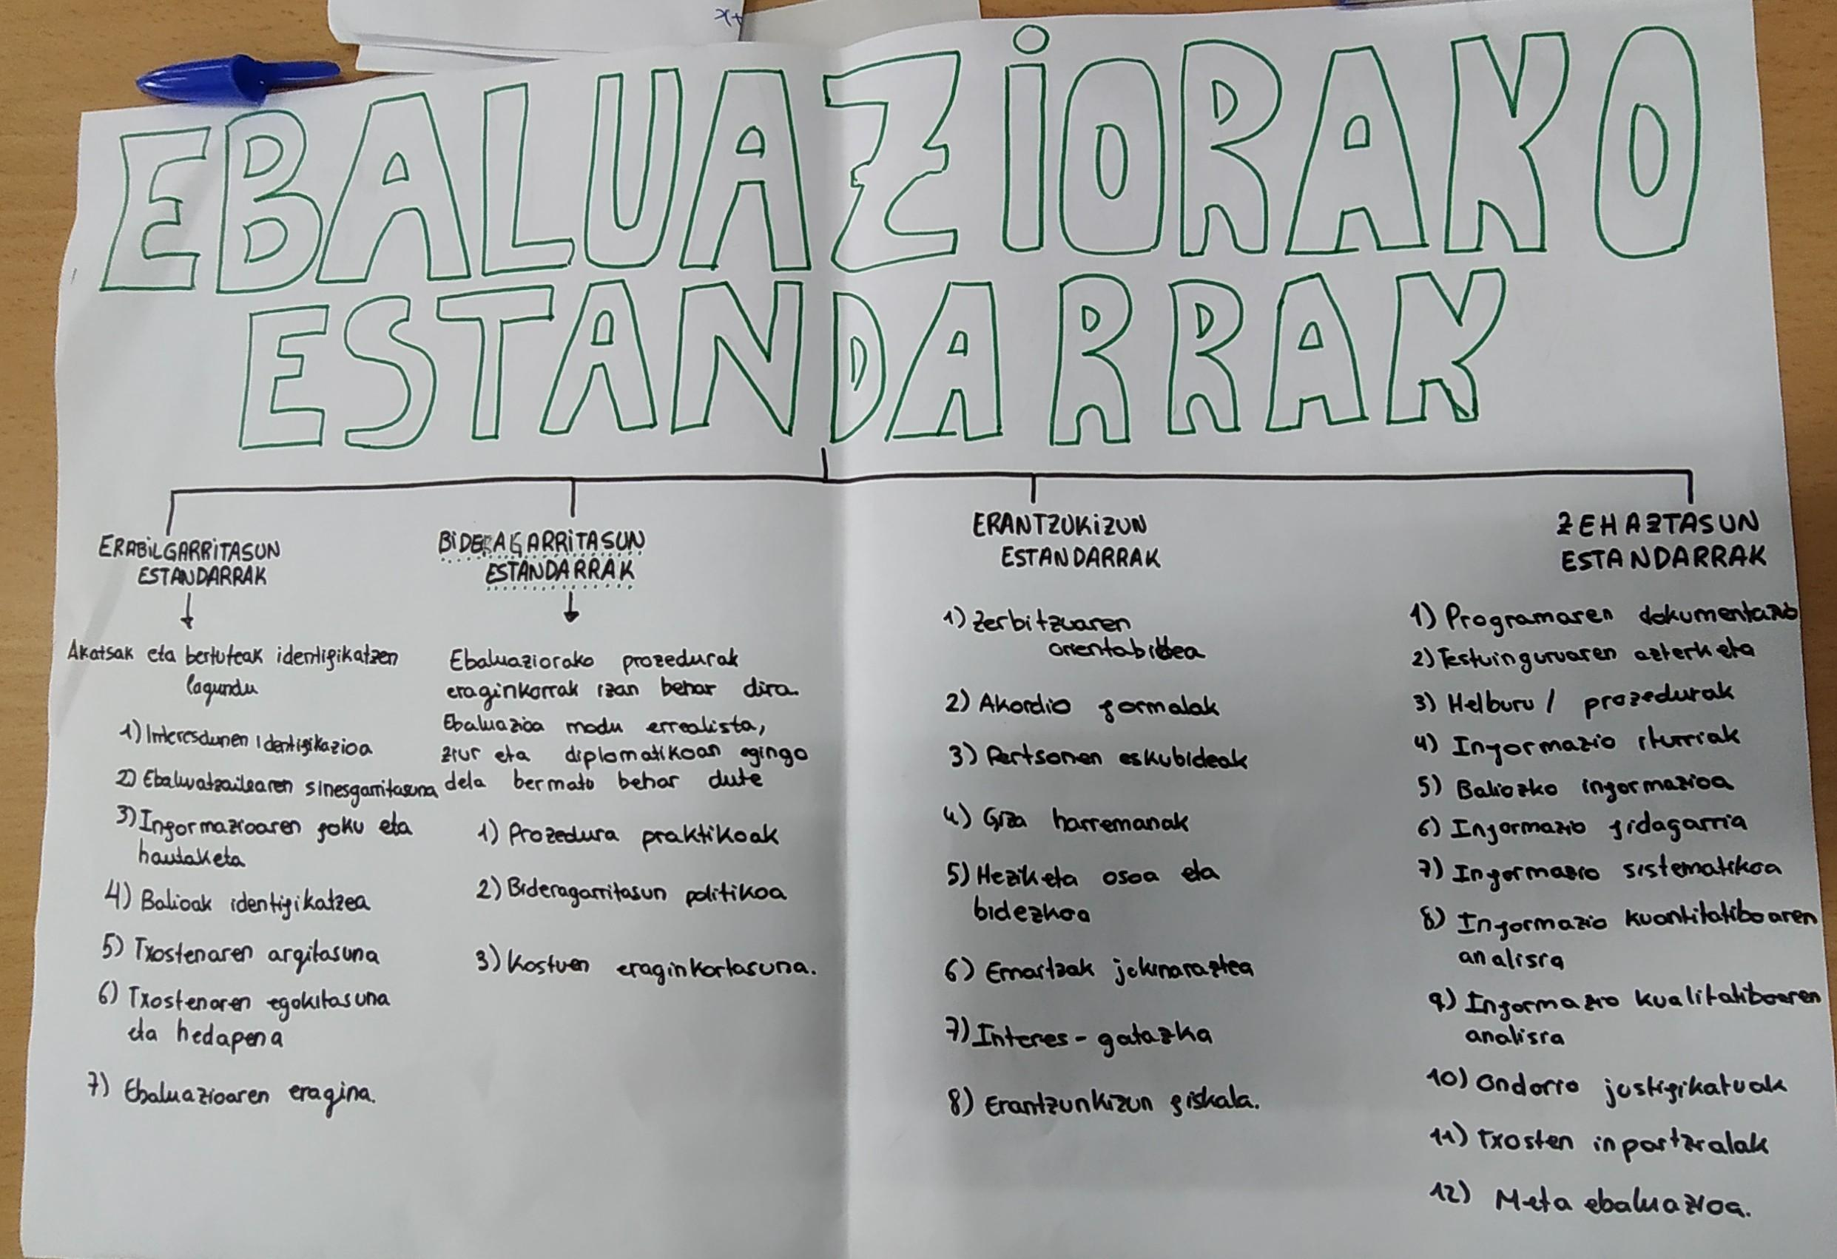
5. ASTEA
2022/02/21
Aurreko klasean egindako ebaluazio estandarren posterraren aurkezpenak egin ditugu. Lehenengo, gure taldeak, OMIAk, bideragarritasun estandarrak aurkeztu ditu, ondoren, NEXT taldeak erabilgarritasun estandarrak aurkeztu dituzte.
07.1. ariketa egiten hasteko, lehenengo plana irakurri eta horretatik zer azpimarratuko genukeen identifikatu behar dugu, guk zer esango genukeen planari buruz. Ondoren, planaren ebaluazio diseinuan zer azpimarratuko genukeen, ea zerbait falta dela ikusten dugun, eta, azkenik, planaren arduradunarekin elkarrizketatzeko aukera izanez gero, zer galdetuko geniokeen ebaluazioaren diseinuari buruz. Hau da:
- Plana aztertu
- Ebaluazioaren diseinua aztertu, zer falta den.
- Arduradunarekin elkartzean zer galdera egingo genioke plan honen ebaluazioaren inguruan?
Ebaluazioaren diseinua aztertuz, nahiko orokorra dela ondorioztatu dugu, ez dela oso zehatza eta nahiko airean geratzen dela berez ebaluatu nahi dena. Horregatik, arduradunari egingo genizkiokeen galderak horren inguruan planteatu ditugu.
Egindako galdera horietatik talde bakoitzak bat hautatu eta arbelean idatziko du. Guk hautatu dugun galdera “zein irizpidetan oinarrituta ebaluatuko da proiektuaren emaitzen eraginkortasuna?” izan da. Beste taldeek jarritako galdera batzuk ondorengoak izan dira:
- Zein metodo erabiliko duzue ebaluatzeko garaian?
- Zein adierazle erabili dituzue helburuak lortu diren ala ez bermatzeko?
- Ebaluazioan zehaztuta dauden atalak nola eramango dira aurrera?
- Ebaluazioa kuantitatiboki edo kualitatiboki egingo da?
- Zein da erabiliko duzuen materiala ebaluazioan?
Ariketa talde handian komentatzerakoan, gure lana osatu ahal izan dugu, esaterako, planean azpimarratzekoa dena aipatzerakoan, ohartu gara guk idatzitakoaz gain, beste hainbat puntu azpimarragarri zeudela, adibidez, eskaintzen duen programa eta proiektuen eskaintza zabala.
Bestalde, ikasi dugu beti ez direla zertan adierazleak egon behar ebaluatzeko momentuan, baina adierazleak egonez gero, helburuekin uztatzea ezinbestekoa dela.
2022/02/22
Klase honi hasiera emateko ebaluazio estandarrak lantzen jarraitu dugu honako honetan zehastasun estandarretan sakonduz. 07.2 ariketa egitea proposatu zaigu bertako eginbeharrekoa arrasateko plana zehastasun estandarrak betetzen diren ala ez aztertuz banan-banan. Talde bakoitza fitxa betetzen hasi da.
Behin talde txikietan lana eginda, talde handian 07.2 ariketa zuzentzen hasi gara. Horretarako talde bat aukeratu da lehenengo estandarra betetzen den edo ez esateko eta klasean orokorrean adostu dugu, programa ondo azaltzen den heinean, bai betetzen dela. Bigarren estandarrari dagokionez NEXT taldeak testuinguru azterketa betetzen dela defendatu du zenbait puntuetan estandarren adierazleak aipatuz. Hirugarren estandarrak ebaluazioaren inguruan hitz egiten du, ebaluazioaren asmo eta prozedurak argi deskribatzea parametro izanik. Aipatu izan dugun moduan ebaluazioa modu oso orokorrean lantzen da txosten honetan. Informazio iturrien deskribapena, aurreko estandarrarekin batera ebaluazioan oinarritzen da ez programan osotasunean. Honako estandarrean eztabaida sortu da klasean estandarraren agerpenaren baiezkoaren edo ezezkoaren artean, klasean askok aipatu dugu ez dela iturririk azalzten modu argiena bibliografia ez dagoela izanik. Azkenengo estandarrari dagokionez orokorrean esango dugu ez dela betetzen dokumentuan bertan ez delako agertzen.
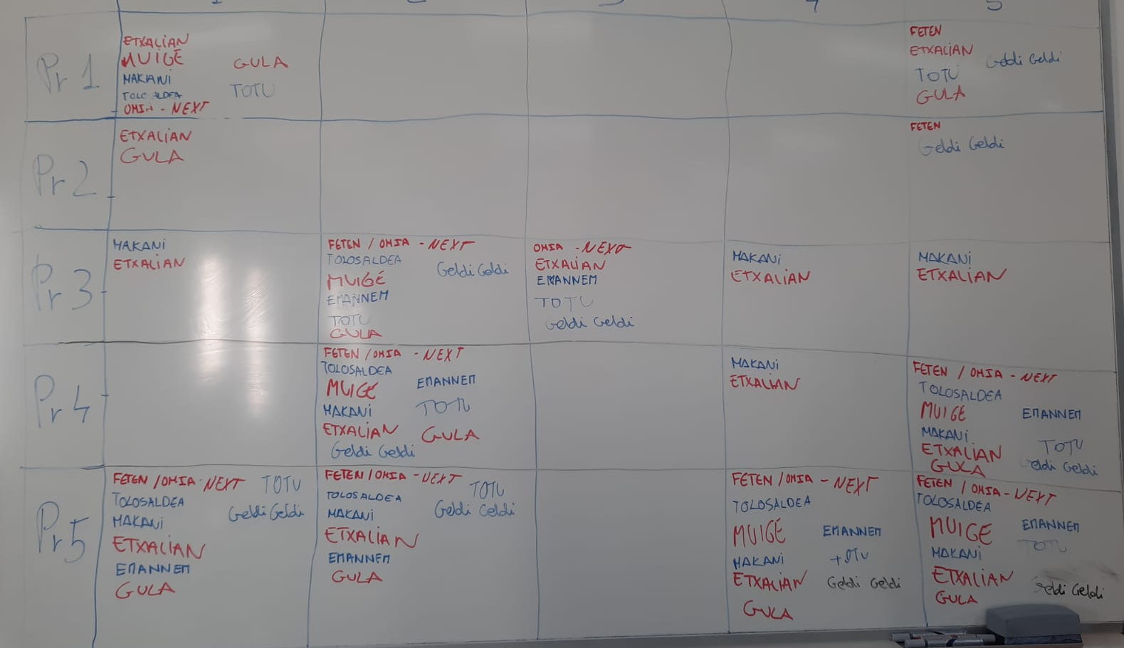
Klaseari amaiera emateko beste ariketa bat egitea proposatu zaigu, ariketa honetan aurreko urtean 07.2 ariketan ateratako erantzunak aztertuko ditugu. Azterketa hau zenbait galderari erantzunez egiten da, galdera horien bidez taulan bertan topatzen ditugun kontraesanak, akatsak eta gure partetik egingo genituzkeen hobekuntzak aztertu eta proposatu ditugu. Ondoren talde handian bakoitzak egindako lana partekatu dugu. Arbelean taulan agertzen ziren iritzi bakoitzari karratu bat eskaini zaio eta talde bakoitzak bere izena oker zeuden iritzietan jarri du. Orokorrean gehiengoak bat egin dugu, gehien bereizten ziren taldeak FETEN, ETXALIAN eta MAKANI izanik.

Lehenengo zehaztasun estandarrean adostasun nabarmena eman da lehenengo iritziaren okerrarekin, aldiz irakasleak proposatutako zuzenketan zuzen agertzen zen lehenengo iritzi hau. Bestetik orokorrean gainontzeko estandarrekin adostasuna eman da, zenbait taldek hirugarren estandarreko erantzun asko oker identifikatu badituzte ere. Azkenengo estandarren erantzunetan gertatu dena estandarrean zioenarekin bat ez datozela izan da, hortaz argi eta garbi gaizki erantzunda daude.

6. ASTEA (Inauteriak)
2022/02/28
2022/03/01

7. ASTEA
2022/03/07
Gurko saioari hasiera emateko, aurreko saioetako errepasoa egin dugu ikasgaiaren haria jarraitzeko asmoz. Orain arte, ebaluazioaren definizioa eta kokapena lantzen aritu gara eta irakasleak adierazi digun bezala, horrekin jarraituko dugu. Ebaluazioa plangintzarekin lotu dugun bezala, ikerketarekin lotzen saiatuko gara. Horretarako, ebaluazioaren kontzeptualizazioaren historioa zein den jakingo dugu eta honen inguruko ariketa bat egingo dugu ostean.
Ezer baino lehen, irakasleak hainbat galdera bota dizkigu:
- Adimen testak ezagutzen al dituzue? Zer dira? Nola egiten da?
- Didaktika nola egituratzen da? Zein elementu agertzen dira?
Galdera horiek erantzun eta gero, klasearekin jarraitzeko 8. ariketa egitera abiatu gara irakaslean esan bezala. Jarduera horrek ebaluazioaren kontzeptuaren bilakaera historikoa lantzea du helburu, eta horretarako, irakasleak emandako testua irakurri eta landu ostean, testuan agertzen diren hiru faseen eskema bat osatu dugu. Honek izan dira eskema behar bezala osatzeko jarraitu ditugun pausoak:
- Emandako testua taldean irakurri eta aztertu.
- Bertan agertzen diren hiru faseen eskema osatu (canva, ..)
- Zalantzak idatzi.

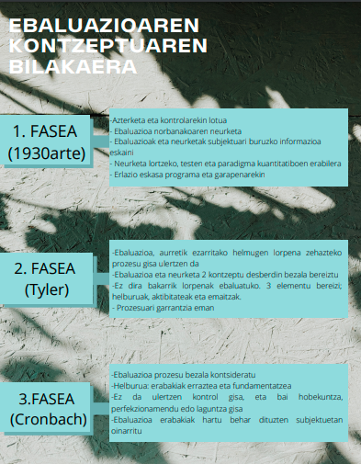
Gure taldeak Canva aplikazioa erabili du Ebaluazioaren kontzeptuaren bilakaeraren eskema osatzeko, horrela geratu delarik:

Jardueraren lehenengo urratsa bukatutzat emanda, bigarrenari ekin diogu. Horretarako, bi pausu hauek jarraitu ditugu:
- Talde batek arbelean bere eskema azaldu.
- Komentatu, zalantzak argitu.
Talde guztiok eskema bukatuta, Etxalian taldea izan da bere lana aurkeztu digutenak gainontzeko taldeei, eta azalpenarekin amaitu dutenean azken solasalditxo bat izan dugu aukezpenaren zein faseen inguruan. Horren ostean, klasea bukatutzat eman da.
2022/03/08
Martxoak 8an ez gara klasera etorri greba dela eta.

8. ASTEA
2022/03/14
Gaurko klasean, beti bezala lehengo egunaren errepaso txikia egin dugu, batik bat, garrantzitsua da prozesu sistematiko batetaz hitz egin, datuak eta informazioa jasotzeko. Gero informazio horrekin erabaki batzuk lortuko ditugu. Elementu horiek dira inportanteak. Prozesu sistematikoa baldin bada, horrek oinarri zientifiko bat behar du. Horrek ikerketarekin lotuko gaitu.
Aurreko saioan esan bezala, ebaluazioak baditu ikerketarekin lotura handia. Ikerketaren oinarrian kontzeptu klasiko bat; Paradigmak. Hauek, errealitatea ikusteko modu bat izan daiteke. Ikerketan, hainbat paradigma nagusi aipatzen dira; Kritikoa, positibista eta interpretatzailea. Baina denboran zehar, lehenengoa positibista (kanpotik ateratakoa, kuantitatiboa, objektibotasuna,..), ondoren interpretatzailea (ulermena landu, praktika horretan parte hartzen duten pertsonen interpretazioa ikuspegi zabal batetik garatzea) eta azkenik kritikoa ( aldaketa bilatzen duena, hau da, egoerak ulertzea eta aldaketa bat burutzen duena) kokatzen dira. Ikerketa ikasgaian emandako teoriarekin loturak eman ditugu, ondoren ebaluazio proiektu bat prestatzerakoan hainbat galderei erantzuteko. Adibidez, oinarrizko ikerketa, ikerketa aplikatua eta ebolutiboa, baita ere ikerketaren eta ebaluazioaren urratsak, beraien arteko desberdintasunak,.. azaldu du.
Bestalde, audio bat erakutsiko digu (6/7 bat minutu irauten duena) eta ariketa bat planteatuko dugu (09 ariketa zehazki). Ariketa hau, irratiko elkarrizketa bati buruz aritzen da, zehazki, programaren ebaluazioari buruz. Programaren antolaketa, ebaluazioa eta ezaugarri nagusiei buruz hitz egin dugu. Ondoren amakomunean jarri dugu, eta talde batek (geldi-geldi) haien jarduera azaldu dute.
Elkarrizketa hau kuasiesperimentala da, zoriz hautatuak izanik esperimentuko kideak, kontrol talde batekin eta talde esperimental batekin.
Laburbilduz, gaurko klasean ikerketa ebaluazioarekin lantzen aritu gara, bi ikasgaien teoriak elkar uztartuz eta horien arteko harremana eginez. Paradigma bereziak nola bereizi ikusi dugu, eta nola hori guztia kontutan hartu behar dugun. Izan ere, ebaluazioa diseinatzerakoan definitzen joan behar garelako metodologia, oinarri paradigmatikoa, eta abar.

2022/03/15
Gaurko ikasgelan 10 ariketa egin ditugu. Horretarako, Emandako eskeman agertzen den tipologiako ebaluazio tipo bakoitzaren definizioa idatzi dugu. Hau aurrera eramateko aurretik ikasitako bestelako ikasgaietan oinarritu gara. Didaktika honekin erabateko zer ikusia zeukanez, ikasti genuenetik informazioa jarri dugu.
Behin taula eginda eta bakoitzak bere zalantzak zituela, jarduera moduko bat egin dugu gelako pertsona guztien artean zalantzak argitu ahal izateko. Jarduera lekutik jaiki eta gelan zehar mugitzea zen, zure taldekoa ez zen pertsona batekin aurkitu arte. Gure taldetik kanpo zegoen norbaitekin topo egitean, geneukan zalantza planteatzen genion, eta beste pertsonak hark zuen zalantza esaten zuen baita ere. Bien artean, ulertzen ez zena argitzen eta beste pertsonari azaltzen saiatu ginen.
Taldean planteatutako zalantzak kontuan hartuta, ebaluazio sumatiba izan zen ohikoena. Izan ere, kosta egin zitzaigun ulertzea eta imajinatzea nola erabiltzen zen eguneroko bizitzan. Haren definizioa, nahiz eta argia eta sinplea dirudien, ez zitzaigun argi geratu hasieratik.
Behin zalantzak ikasgelako guztien artean komentatu eta argitu ondoren, komunean jarri ziren, eta gehien errepikatu zirenak arbelean idatzi ziren, azaldu ahal izateko eta ikusteko zein izan zen ulertzeko zailena edo jendeak ulertu ez zuena.
Zalantzarik gabe, emaitza argia izan zen eta hiru ebaluazio izan ziren zailenak eta jendeak gutxien ulertu zituenak.
Lehenengoz, akreditaziorako ebaluazioa. Helburua ikaskuntza helburuak lortu edo ez ziurtatzea da. Bigarrenik, ebaluazio sumatiboa, Ez-jarraiaren kasua da, bukaeran ebaluatzen da guztia, azterketa bakarrarekin. Ez du ematen interbentzioa aldatzeko aukera. Eta azkenik, ebaluazio idiografikoa, Ebaluatzeko erreferentea ikaslea da: bere gaitasunak, ahalmenak, jarrerak…

9. ASTEA
2022/03/21
Mapa kontzeptual ezberdinak ikusi ditugu, gure kasuan programa ebaluazioei buruzkoa izango dena.
Irakasleak irakasgaian ebaluatuko duena azaldu digu, landa koadernoaren puntuazioa, karpetaren egituraketa, informazioaren hierarkizazioa, aurkibidea, proiektuaren lanketa, ebaluaziorako insturmentuak, proiektuaren osotasuna… Proiektua DILANarekin lotzen da. DILANaren atalak hurrengoak dira:

- Sarrera
- Marko teorikoa
- Helburuak
- Metodogolia
- Jarduerak/ekintzak
- Ebaluazioa
Ebaluazio proiektu batek atal desberdinak ditu:
- Programaren ezaugarriak azaltzea, zein helburu dituen, kontextualizatzea.
- Ebaluazioa zertarako izango den, zein helburu izango dituen ebaluazio horrek,
- Enfoke metodologikoa edo zein ebaluazio tipologia aplikatuko diren
- Datuak jasotzeko zein teknika aplikatuko diren eta zein tresna sortuko diren
- Datuak nola aztertzea aurreikusten den, datuen analisia nola egingo den.
- Bestelako komentarioak.
Ebaluazio proiektuko atalak DILANeko ebaluaziorako baliagarriak dira, eta DILANeko marko teorikoa, helburuak eta metodologia ebaluazio proiekturako baliagarriak izango dira. Hau da, elkar uztartuz osatu egiten dira.
Ekarpen pertsonala ere azaldu zaigu gaurko klasean, landu beharreko atalak aztertuz, hala nola, zergatik hautatu dugun ekarpen hori eta edukia osatzea hautatu dugunaren arabera, izan hausnarketa bat, esperientzia bat… Programen ebaluazioarekin zerikusia izan behar du.
Taldeko kideen arteko koebaluazioa egin dugu, irakasleak taldearen funtzionamenduaren inguruko informazioa jasotzeko eta esanguratsua izanez gero notetan ajusteak egiteko.
Ebaluazioa denboraren arabera hasierakoa, bukaerakoa edo tartekoa izan daiteke. Hau da, planteatu dezakegu interbentzioaren hasieran egitea ebaluazioa, diagnostiko bezala edo interbentzioaren diseinuaren ebaluazioa egiteko. Bukaeran ere egin daiteke, emaitzekin eta helburuen betetze-mailarekin lotuz. Azkenik, tarteko ebaluazioarekin prozesuaren gaineko informazioa jaso eta hobekuntzak egitea ahalbideratzen da, oraindik martxan baitago.
Gaur egin dugun ebaluazioa tartekoa izan da: batetik, irakaslearen ebaluazioa, eta, bestetik, taldearen ebaluazioa, hausnarketa bat eginez zer ari garen egiten ongi eta zer hobetu daiteken. Irakaslearen ebaluazioari dagokionez, hainbat aspektu ebaluatu behar dira, batzuk irakaslearen jarduna ebaluatzeko eta beste batzuk ebaluazio-eskala bidez, definizioen aurrean (+) edo (-) bidez ebaluatuz. Anonimoa da. Hau irakaslearentzat kritika konstruktibo bat dela iruditzen zaigu, hobekuntzarako aberasgarria dena.
Taldeko koebaluazioari dagokionez, ondo egindako gauzen artean orokorrean lana banatzea eta epearen barruan entregatzea aipatu dugu. Horretaz gain, elkar lagundu dugu behar izan denean eta komunikazio modu egokia erabili dugu gure artean. Azkenik, zerbait ondo joan ez denean akatsak identifikatzeko gai izan gara.
Hobetu beharreko gauzen artean, esan beharra dago lanei denbora gehiago eskaini beharko geniokeela, eta asistentzia maila igo. Onartu beharra dago talde osoa gutxitan elkartzen garela klasean, eta, beraz, bertaratzea gehiago zaindu beharko genukeela taldean gehiago biltzeko.
Irakasgaiaren amaieran lan guztien entregarekin irakasleak kalifikazio bat jarriko digu bakoitzari, beraz, amaierako ebaluazioa da, akreditaziorako ebaluazioa. Ez da hobekuntzarako ebaluazioa, amaierako nota bat ipintzen delako. Irakasleak informazio bat jasoko du, baina baliteke informazio bat faltatzea irakaslearen ikuspuntutik, beraz, taldeak produktu bat aurkeztuko du, taldekide guztien ekarpena, parte-hartzea, etab. ebaluatzeko. Hori irakasleak ezin duenez aztertu, koebaluazioa txertatzea baliagarria izango zaio. Talde bezala tresna bat sortu behar dugu, amaieran bakoitzak bere balorazioa bidaliz.
Taldeko ebaluaziorako tresna bezala taula bat osatu dugu, bertan bakoitzaren asistentzia, parte-hartzea, inplikazioa, eta abar ebaluatuz. Ondorengo taulan ikusi daiteke bakoitzari jarritako puntuazioa:

 | Maitane | Araitz | Alaitz | Onintza | Aitana | Irati
Asistentzia | 4 | 5 | 3.5 | 2 | 4 | 3.5
Parte hartzea taldean | 4 | 4 | 4 | 4 | 4 | 4
Egin beharrekoaren jakintza | 3 | 3 | 4 | 2 | 3 | 3
Lan egitea | 5 | 5 | 5 | 3 | 5 | 5
Inplikazioa | 3 | 3 | 3 | 3 | 3 | 3

Honek aukera ematen digu bakoitzaren ahulguneak ikusteko eta hobetu beharrekoak ikusteko; autokritikarako.

2022/03/22
Klaseari sarrera bat emateko eta hausnarketa moduan honako esaldi hau irakurri dugu:
“Bizitza, pertsonak, jarrerak ezin dira bi extremotan sailkatu. Eskala orokor baten arabera norBANAKOAK baloratzerik bada?”
Klasean aipatu izan zen pertsonak baloratzea portzentai edo aldagai batzuetan ezinezkoa dela, azken finean egoerak, garaiak, aurrekariak eta faktore gehiago ere baldintzatu dezakete bakoitzaren jarrera baldintzatu dezakete.
Argi dago pertsonak, jarrerak… oso subjektiboak direla eta ezin dira balorazio zehatz eta estatiko baten bidez definitu. Horrek ez du esan nahi, akzio edo gaitasun zehatz batzuk ebaluatu ezin direnik oinarrian betiere faktore ezberdinek emaitzak alteratu ditzazketela kontuan hartuta.
Aurreko klasean irakasleari egindako balorazioaren emaitzak aztertzean bakoitzak balorazioaren inguruan izan ditzazkeen ikuspegi ezberdinak lehen momentutik ikusi ditugu klaseak “bolumena”-ren datua baxuena zela ikusita eta ondorioz txar gisa kalifikatzean.

Inkesta honetan objetibotasuna ikus dezakegu bataz bestekoaren bidez klaseko jendearen ikuspuntuak jaso ditugulako eta bataz beste orokorrean uste dena lortzen dugulako. Bestetik inkesta anonimotasunean egitean, erantzunek beste errealitate puntu bat jasotzen dute.
Aurreko urteko klasearen erantzunekin grafiko baten bidez alderatzean ikusten dugu antzeko erantzunak daudela. zenbait kasutan hobekuntzak eman dira urteetan eta beste zenbaitetan okertzeak.
Ebaluazioaren ezaugarriak:
Balorazio hau pertsona bati egindakoa da eta jasotako analisiak zenbaki bidezkoak izan dira, hortaz kuantitatiboa da. Ikaskuntza prozesuan zehar egindako ebaluazio bat da, zeinen bidez irakasleari bere jarduera hobetzen laguntzen dio, hortaz formatiboa da. Ikasleak irakasleari egindako ebaluazioa izanik, maila ezberdintean dauden subjektuek egiten diote elkarri, hortaz heteroebaluazioa da. Irakaslearen datuak urte ezberdinetan alderatzen diren heinean idiografikoa da.
Klasearekin jarraitzeko bi ebaluazio proiektu ezberdin irakurri eta enfoke metodologikoa eta ezaugarriak atera ditugu, 11.ariketan proposatua. Alde batetik testuetako batek enfoke interpretatibo-kualitatiboa erabiltzen du eta besteak ikerketa metodologia esperimentala. Enfoke intrepretatibo-kualitatiboak suposatzen duena da, planteatutakoa eta hau behin aurrera eramanda izandako erantzuna alderatzea. Horrela, programa aurrera eramaten den heinean ebaluazioa egiten da. Bestetik ikerketa metodologia esperimentalak programa hasi baino lehen test bat egiten da parte hartzaileen esparru ezberdinak landuz eta programa amaitu ostean beste bat egiten da.
Ebaluazio interpretatibo kualitatibo honen abantaila gure ustez jarraipen bat eramaten duen ebaluazioa dela da, hau da, programa aurrera eramaten den heinean ematen da ebaluazioa, hortaz, egiten den heinean hobetu daiteke. Bestetik ikerketa metodologia esperimental honen bidez hasierako errealitatea eta amaierakoa esplizituki aztertzen denez argi eta garbi ikusiko da zein esparruetan aldaketak egon diren.

10. ASTEA
2022/03/28
Saio hau aurreko astean landutakoarekin hasi da. Egindako ebaluazioaren inguruan hitz egin dugu, saio hartan komentatutakoa birpasatuz.

Aurreko saioetako baten egin genuen taula komentatu genuen, taldeko ebaluaziorako zena. Taulak hainbat gauza barnebiltzen zituen; bakoitzaren asistentzia zein izan den, parte-hartzea nolakoa izan den, inplikazioa, jakintza, etab. Nolabait, taldekide bakoitza ebaluatu eta puntuatu genuen zintzotasunez, bakoitzaren ahalguneak zein hobetu beharrekoak azalerazteko asmotan eta bide batez, autokritika egin genien geure buruei.

15.ariketari ekin diogu, “Ebaluazio proiektuen eskema aztertzen eta osatzen”. Jarduera hontan taula bat bete behar genuen ebaluazio proiektua zer den eta zein atal dituen ulertzeko balio zuena. Taula betetzeko hainbat galderari so egin, pentsatu eta erantzun behar izan genuen gure Dilanarekin lotuz; gure proiektuan zer ebaluatzen den, ea nork eskatzen duen ebaluatzeko, zertarako eta zein helbururekin ebaluatzen den, ebaluazioa betetzeko zein informazio behar den, zein eragilek hartzen duten parte, proiektua ze metodologia erabiliko den, informazioa nork jasoko duen eta nola/noiz jasoko den, etab.

Galderen gidoia jarraituz bete genuen ebaluazio proiektuaren taula eta taula osatzeko erabili genuen informazioa gure Dilanean txertatu genuen. Jarduera hau oso baliagarria egin zaigu Dilaneko azken atala osatzeko, hots, ebaluazioaren atala.

2022/03/29
Gaurkoan, DILAN saioa izan dugu. Taldeetan bildu gara eta gure proiektuari forma ematen jarraitu dugu. Hasteko, errepaso txiki bat eman diogu, bakoitzak ikusten zuen gabeziak aipatzen. Ondoren, marko teorikoa eta helburuak guztiz bukatu ditugu. Azkenik, denen artean jarraitu dugu lanean eta klase amaieran lan banaketa egin dugu.

11. ASTEA
2022/04/04
Gaurko saioan, ebaluazioari buruz hitz egin dugu. Ondoren, ebaluazio ereduei buruz azalpen batzuk eman dizkigu. Honetarako, garrantzitsua da jakitea, modelo ezberdinak daudela eta zenbait modelo hartzea lagungarri izan daiteke gure modeloari forma ematerako orduan.
Hezkuntzan aipatzen den modelo klasikoek erlazioa dute historiarekin. Badira modelo batzuk ikuspegi enpiristarekin lotzen direnak, bestetik beste batzuk ikuspegi interpretatzailearekin lotutakoak eta kritikoarekin berdina.
Azpimarratzekoa da, esan bezala, eredu ezberdinak daudela eta eskemak eta erreferentziak ematen dizkigula.
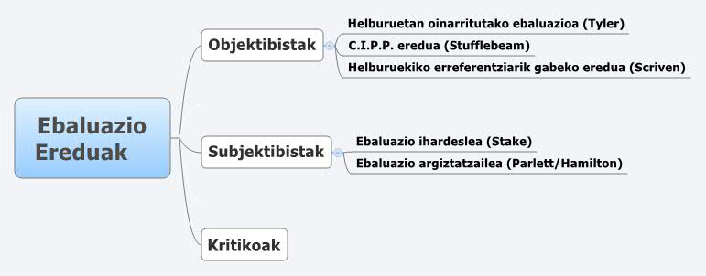

Ebaluazioa disenurako C.I.P.P modeloa hartuz gero ( Context, Imput, Process, Product);
Ez da soilik emaitzetan zentratzen. Ebaluaziorako lau dimentsio hartzen ditu kontuan:
- Testuinguruaren ebaluazioa
- Diseinu/Planifikazioaren ebaluazioa
- Prozesuaren planifikazioa
- Produktuaren ebaluazioa
Bere esanetan, ebaluazioa prozesu bat da. Objektu jakin baten helburuen, planifikazioaren, buruketaren eta inpaktuaren balioari buruzko informazio erabilgarria identifikatzeko eta eskuratzeko prozesua. Erabakiak hartzen, ardura mailako arazoak konpontzen eta fenomenoak ulertzen lagunduko duen prozesua.
Bigarren orduan, jarduera bat burutu dugu, zehazki, 16.1. ariketa. Ebaluazion ereduak, edukiak, teknikei buruz hitz egiten duena. Honako ariketa egiteko, “Evaluación de programas en acogimiento residencial” irakurri genuen eta bi galderak erantzun genituen; Ebaluazio proiektuan ze eredu agertzen zai(zki)gu diseinurako erreferente gisa ikusi behar izan dugu ( 2 ikusi ditugula, ingurumen ebaluazio eredua eta ebaluazio eredu ulerkorra) eta bestetik; Ebaluazio proeiktuan nola lotzen dituen ( Ebaluatu nahi dituzten aspektuak/kategoriak; Ebaluatu nahi dituzten edukiak eta erabiliko dituzten teknikak).
Ariketa, amakomunean zuzendu dugu, gaizki dagoena ondo jarriz.
2022/04/05
DILAN SAIOA
Gaurkoan, DILAN saioa izan dugu. Taldeetan bildu gara eta gure proiektuari forma ematen jarraitu dugu. Gelditzen zitzaizkigun azken xehetasunak zehaztu ditugu, eta dena bateratu dugu. Azkenik, denen artean jarraitu dugu lanean eta klase amaieran lan banaketa egin dugu.

12. ASTEA
2022/04/11
Biharko aurreko urtean egindako bi ebaluazio proiektu igoko ditu, hauek lagungarriak izango dira gure proiekturako. Klaseari hasiera emateko aurreko klasean emandako teoria errepasatu dugu, besteak beste enfoke metodologikoak, kualitatiboak, kuantitatiboak, eta ikuspegi horretatik ebaluazio motak, nolakoak izan daitezkeen, hauek ere momentuekin lotura dutenak. Ebaluazioan egon daitezkeen metodoak etb. Guzti horrekin ebaluazio proiektu bat diseinatzeko baliabideak ditugu. Laburbilduz esan genezake, ebaluazioa prozesu bat dela eta horren bitartez informazio baliagarria jasotzea bilatzen dugu, juizioak eta balorazioak egin ahal izateko eta horren bidez erabakiak hartu ahal izateko. Beraz datuak jasotzea edozein ebaluazioan oinarrizkoa da. Ebaluazioak fundamentatzeko datuak behar izango ditugu eta hauek objektiboak, egokituak eta zehatzak izatea ezinbestekoa izango da. Datuetaz hitz egitean bi kontzeptu aurki ditzazkegu, alde batetik datuak biltzeko teknikak eta bestetik, datuak biltzeko tresnak. Zer dira teknikak eta zer dira tresnak?
- Teknikak datuak biltzeko sistema ezberdinak direla esan genezake. Tekniken artean inkesta, elkarrizketa, behaketa, testak etb. Hauetatik batzuk kualitatiboak eta beste batzuk kuantitatiboak izango dira. Adibidez, elkarrizketa, testa kuantitatiboak izan daitezke. Horrez gain ez da beti dinamika berbera, izan ere izaera ezberdinak izan ditzazkete egoeraren edo teknikaren arabera.
- Tresnak, antzeko termino bezala definitzen dira baina ezberdintasun batzuk ditu teknikarekiko. Tresnak izan ere zehatzagoak dira eta tekniken barruan burutzen direnak direla esan genezake.
Behaketari dagokionez, bere testuinguru naturalean jarduten dutela, subjektuen bat-bateko portaerak aztertzea ahalbidetzen du behaketak. Ikertutako subjektuek adierazten dituzten jokabideen eta errealitatearen analisian eta pertzepzioan oinarritzen da. Behaketa ezberdinak egon daitezke. Sistematikoa edo sistematiko gutziagoa. Lau atal ezberdin bereiz ditzazkegu hauen barruan. Prozesuaren sistematizazio mailaren arabera, datu iturriaren arabera, behatzaileak betezen duen paperaren arabera eta ebaluatzailearen arabera. Hau da zuzena edo ez zuzena, partehartzailea edo ez eta auto behaketa edo hetero behaketa.
Behaketa txiki bate egitea proposatu digu irakasleak, horretarako, jendea behatuz konklusio bat aterako dugu. Guk erabaki dugun gaia mugikorren erabilera izan da gazteetan eta helduen artean. Ondorio bezala atera dugu gazteek taldeetan daudenean mugikorra erdiak baino gehiago erabiltzen dutela. Hona hemen batu ditugun datuak. (7/5, 2/1, 4/1,4/2, 2/1). Helduei erreparatuz, mugikorren erabilera baxuagoa dela argi dago, taldeak behatuz, datu hauek ikusi ditugu. (2/0, 3/0/, 2/0, 4/1). Hori aurrera eramateko kalera atera gara eta lehenengoz unibertsitate inguruan gazteak behatu ditugu, ondoren, bestelako tabernetan helduetan zentratu gara. Kopuruari dagokionez, bakoitzeko bost talde ezberdin behatu ditugu.
Horri guztiari forma emateko 17. ariketa egin dugu, bertan datu guztiak zehaztuz.
2022/04/12
DILAN saioa izan da honakoa. Gure taldeak tutoreari lana bidali zionez zuzentzeko genituen atalak landu ditugu eta oraindik egin gabe ditugun atalak zeintzuk diren begiratu dugu.
13. ASTEA (Aste Santua)
2022/04/18
2022/04/19

14. ASTEA
2022/04/25
Gaurko saioari hasiera emateko, lehenik eta behin, amaierako diagnosia bete behar izan dugu banaka, horretarako testa pasa du eta gure ustez erantzun zuzena jarri behar izan dugu.
Azkeneko saioan, datu bilketari buruz hitz egin genuen, zehazki, behaketarekin. Datu bilketei buruz hitz egiten dugunean, tresna eta teknikei buruz hitz egiten dugu, eta horiek lortzeko ahoz galdetuz (honen barnean, talde eztabaidak, elkarrizketak,.. ditugu), idatziz edo behatuz egin daiteke.
Teknikak lortzen esan bezala, ahoz galdetuz egin daiteke ere, eta bere barnean hainbat moduz egin daiteke.
Elkarrizketa zer den azaltzerako orduan, esan dezakegu, pertsonen arteko buruz-buruzko hizketaldia da. Bertan, elkarrizketatzaileak galderak egiten dizkio elkarrizketatuari ebaluazioaren helburuekin lotutako erantzunak jasotzeko asmoz.
Hainbat mota aurkitzen dira;
- Elkarrizketa egituratuak
- Elkarrizketa erdi-egituratuak
- Elkarrizketa egituratugabeak
Elkarrizketaren planifikazioa egiterako orduan zenbait ideia kontuan hartzea garrantzitsua da;
- Elkarrizketaren helburua
- Elkarrizketatu beharreko pertsonen laginketa
- Elkarrizketaren garapena
- Galderen eduki eta izaera
- Galderen antolaketa eta segida
- Elkarrizketatzaile eta elkarrizketatuaren arteko harremana
- Galderak egiteko modua ( irekiak itxiak)
- Informazioa erregistratzea ( grabazioak egingo ditugun, audioak, bideoak,.. baimenak eskatu eta jasota)
Elkarrizketaren egitura osatzen duten aldiak
Elkarrizketa bideratzerako orduan, hasierako tarteko eta azken aldia eman beharko diegu. (Sarrera, korapiloa eta amiera bat izan beharko du).
Elkarrizketa bat teknika moduan erabiltzen dugunean, intentzionaitate batekin egiten dugu, datu batzuk bilatzearen asmoarekin egiten da. Honen egitura desberdina izaten da, elkarrizketa irekia izan daiteke ahala egituratua esaten dena, honetan galdera erantzuna egitura erabiltzen da, beti emaitza bat espero denean.
Talde fokalizatua edo talde eztabaidari dagokionez, galderak gizakin bakarrari egin beharrean, talde bati egiten dizkiogunean izaten da. Taldeko eztabaidaren bitartez, taldekideentzat garrantzitsua eta adierazgarria dena ezagutu nahi du moderatzaileak. Adostasunak eta ez desadostasunak. Puntu inportantea da talde eztabaidan, dinamizatzailearen jokabidea da. Dinamizatzaileak paper neutroa jokatu behar du, ez du eragin behar, bere lana jarritako gidoaren arabera dinamizatzea izan behar da, baina ezin da gaiaren barruan sartu. Honen abantailak, sinergia (pertsona-talde batean lortzen den informaioa bakarkako elkarrizketetan lortuko litzatekeena baina zabalagoa denean),.. baina desabantailak ere badira, gai batzuk ezin dira taldean aztertu, bizipen oso pertsonalekin,.. bestetik moderatzaileak gehiegi eragin dezake. Galderak egiteko modua,.. Taldearen presioa,...
Osaketari dagokionez, kontuan izan behar dugu neurri egokia 6-10 pertsona direla, ordezkaritza tipologikoa, homogeotasuna, ez nahastea.
Teoria eman ostean, talde fokal baten ariketa egingo dugu. Talde bakoitzak elkarrizketa bat dinamizatu behar du. Horretarako gai bat pentsatu dugu (Gure kasuan TCA; elikadura-jokabideen nahasmenduei buruz) eta horri buruz galdera batzuk prestatuko ditugu, ondoren zozketa eginez talde amakomunean, tokatu zaion taldea aukeratuko du zein pertsonak erantzungo duten. 10 minutuko elkarrizketa prestatuko da. Zozketa egin ondoren, Gula taldea atera da elkarrizketa egitera, 6 pertsona hautatu dituzte elkarrizketa egiteko. Elkarrizketa, parrandari buruz izan da, ateratzeko maiztasunari buruz, pandemiaren eragina ateratzerako orduan, gehienek baietz esan dute. Generazio berrien inguruan ere hitz egin dute, orain gazteek askoz gehiago ateratzen direla eta aurreratuagoak daudela ados gaude. Haien kontsumoa ere aipatu dute eta jendearen kontsumo maiztasuna igo egin da ( bai alkohol kontsumoa, droga kontsumoa,...). Amaiera emateko, azkeneko galdera parranda prioridade bezala hartzen den a la ez izan da eta denen ustez baietz izan da haien erantzuna. Elkarrizketa interesgarria izan da, dinamizatzaileak oso ondo bideratu dute elkarrizketa sarrera korapilo eta amaierarekin eta elkarrizketatuak ere parte hartu dute eta ongi erantzun dute galdera guztiak.
2022/04/26
Gaurkoan Ebaluazioko klasean DILAN saioa izan dugu. Gure kasuan, DILANa zuzentzeko baliagarria izan zaigun klase hau, eta nondik jarraitu behar dugun argiago ikusteko.

15. ASTEA
2022/05/02
Gaurkoan Ebaluazioko klasean DILAN saioa izan dugu.
2022/05/03
Gaurkoan Ebaluazioko klasean DILAN saioa izan dugu.

EKARPEN LIBREAK
Ekarpenaren luzera: Bi orrialde gehi eranskinak, baleude.
Ekarpenaren edukia: Artikulu edo liburu baten irakurketa. Ebaluazioarekin izandako esperientziaren baten berri ematea. Ebaluazioa beste materiaren batekin erlazionatzea. Egin izan den ebaluazioren bati buruzko hausnarketa. Komunikabideetan irakurritako ebaluazioari buruzko kronikaren baten inguruko irakurketa. Hausnarketa irekia …

Ikaslea: Alaitz Cid
Ekarpenaren izenburua:
LOMLOE-ri buruzko hausnarketa.

Zergatik aukeratu dut ekarpen hau:
Ebaluazioarekin guztiz zer ikusia ez duen arren, honako lege hauek bertan ondorioak izan dezakete. Hau da, LOMLOEk ebaluazioan eragin dezake.

Ekarpenaren edukia:

LOMLOE (Ley Orgánica de Modificación de la Ley Orgánica Educativa) lege zabala da, ukitzen dituen puntu guztien artean daude eskola kontzertatuen finantzazioa, gaztelaniak komunikazio-hizkuntza izateari uztea, bankuen eta multinazional teknologikoen parte hartzea hezkuntzan, digitalizazioa...

Sakontasun gutxiko aldaketak egiten ditu, aurreko PPren gobernuak egindako aldaketetatik (LOMCE) zerbait desegiteko helburua du lege berriak. Ezin espero, beraz, sakoneko aldaketarik.

Hainbat kasutan zuzenki eragiten dio ebaluazioari. Hasteko, ikasleak administrazioarengatik banatzeko aukera sortu da, hezkuntza-segregazioa saihesteko. Zenbaiten ustez, berdintasunaren bermea da. Ez al da berdintasun handiagoa familiak bere semearentzat ikastetxerik onena uste duena aukeratzea? Honek inplizituki ebaluazioari eragiten dio. Jarraitzeko eta ebaluazioan ondoriorik izan ez arren, berriro erlijiozko irakaskuntza bultzatzen da. Azkenik, ebaluazioari zuzenean eragiten diona, ebaluazio irizpideak Madrilen erabakiko direla.

Hezkuntzaren zeregina ikaslea soldatapeko lanerako gai egitea da, horretarako jakintza teknikoak transmitituz, bizi-ohiturak eta ideologia txertatuz. Hezkuntza esparrua ezagutu eta eraldatzeko ez da nahikoa ikastetxe batera sartu eta identifikatzen ditugun arazoei erantzun espontaneoak ematea. Gizartearen analisi orokor baten baitan baino ezingo dugu kokatu ondo hezkuntza.

Bestelako oharrak:

Eranskinak:

Gedar: Langile kazeta. 2022. Gedar: Langile Kazeta. <https://gedar.eus/ >

Ikaslea: Aitana Martin
Ekarpenaren izenburua:
Ebaluazioa haur-hezkuntzan

Zergatik aukeratu dut ekarpen hau:
Ekarpen hau aukeratu dut, uste dudalako lotura zuzena duela ebaluazio gaiarekin, kasu honetan haurrei ebaluatzeko moduarekin. Gainera gaia interesgarria iruditzen zait

Ekarpenaren edukia:
Ebaluazioa gai polemikoa da; izan ere, irakasle bakoitzak bere ebaluatzeko modua du, ideologia pertsonalari eta irakaskuntzarekin duen harremanari dagokienez, eta beste faktore batzuei ere eragiten die, hala nola bere nortasunari. Beraz, irakasleen artean alde handiak daude ebaluazioa ulertzeko moduari dagokionez. Era berean, gai konplexua da, azkenean inplikazio teknikoak, sozialak eta psikologikoak dakartzalako bere barnean , eta mundu guztia jabetzen da familiek eta ebaluatutako ikasleek berek ematen dietela garrantzia handia eskola-kalifikazioei. Normalean, ebaluazioaz hitz egiten denean, jende gehienak ebaluazio hitzean pentsatzen du bakarrik, hau da, eskolako notetan eta ikaslearen errendimenduan, ikaskuntza, irakaskuntza eta praktika hobetzeko tresnetan pentsatu ordez.

Lehenik eta behin, garrantzitsua iruditzen zait azaltzea zer den ebaluazioa adierazten duena; Ebaluazioa hezkuntza-prozesuaren funtsezko zati bat da, eta, beraz, aldatu egin da hezkuntzaren kontzeptua aipatu duten teoriekin batera. Tylerrek (1969) zientziaren ikuspegitik dioen bezala, ebaluazioa prozesu sistematiko bat dela dio, ikasleek hezkuntzaren helburuak zenbateraino lortzen dituzten zehazteko. Beraz, bere pentsamendu guztietatik abiatuta, ebaluazioaren kontzeptuaren karakterizazioa eragiten duten ñabardura batzuk agertzen dira; bertan baieztatzen da ebaluazioa prozesu bat dela, ebaluatzea ez dela informazioa neurtzea edo biltzea, baizik eta jasotako informazioa baloratzea ere, helburuak ebaluatzeko erreferentzia-irizpide bat izateaz gain.

Gaur egun, irakatsi eta ikasteko prozesu batek arrakasta izateko funtsezko elementuetako bat ikasleen beharrak diagnostikatzea eta horiekin konektatzea da. Horregatik, ebaluazioak eta diagnostikoak etengabe elkarri eragin behar diote ikusteko haien arteko erlazioa.

Talde bakoitzeko tutoreek egiten dute haurren ikaskuntzaren ebaluazioa, eta ebaluazio horrek eskuratutako ikaskuntzak eta ikasle bakoitzaren erritmoa eta bilakaeraren ezaugarriak. Horretarako, erreferentziatzat hartu behar dira zenbait ebaluazio-irizpide. Esan behar da etapa honetan ebaluazioa ezin dela batukorra izan, ez baita ikasleak kalifikatzeko edo mailaz igotzeko irizpideen arabera arautzen; bestetik, ebaluazioa orokorra, jarraitua eta indibidualizatua da. Gainera, bi zikloetan zehar, irakasleak arduratuko dira hezkuntza-egoera desberdinei eta ikasleen aurrerapenei eta zailtasunei buruzko informazioa biltzeko, ikasleen haurren pertsonalak, irakaskuntza eta ikaskuntza prozesua egokituz.

Ebaluatzea da ulertzea haurrak izaki gogoetatsuak eta aktiboak direla beren ikaskuntzetan, eta horregatik beharrezkoa dela beraien nahiak, beharrak eta interesak lantzea. Baina, batez ere, geure burua ulertzea da, eta modu objektiboan ezagutzea hezitzaile gisa dugun eginkizunean.

Hau guztia laburbilduz, ebaluatzea da ulertzea haurrek heldutasun-maila desberdinak dituztela, estilo kognitibo desberdinak, harreman afektibo eta pertsonalitate desberdinak, eta testuinguru kultural desberdinetatik datozela, beraz, denek ez dituzte aldi berean gauza berak ikasten. Horregatik, beharrezkoa da haur bakoitzaren erritmoak eta ezaugarri pertsonalak errespetatzea, izan ere, ingurune soziokulturala erabakigarria da, eta, errespetatzen ez badugu, egoera ahulenean daudenak baztertuko ditugu.

Bestelako oharrak:

Eranskinak:

Ikaslea: Araitz Igerategi Lizarralde
Ekarpenaren izenburua:
Gure gizarteko ebaluazioa gaur egun.

Zergatik aukeratu dut ekarpen hau:
Ekarpen hau egiteko arrazoiak gaur egun bizi garen gizarte motan ebaluazioak duen pisuak sorrarazten didan kezka eta amorrua dira.

Ekarpenaren edukia:
Gaur egun etengabe epaituak eta ebaluatuak gara egunerokotasunean egiten ditugun ekintzetan edo hartzen ditugun erabakietan. Ebaluazioaz hitz egiterakoan hezkuntzan irakasleek ipintzen diguten notan soilik pentsatzen dugu, baina, izatez, momenturo guztiaren ebaluazio bat egiten dugu. Bazkaltzeko orduan janariaren ebaluazioa egiten dugu, arropa janzterakoan horren ebaluazioa egiten dugu, egunaren amaieran ona ala txarra izan den ebaluatzen dugu.
Tamalez, gizakiok kritikoak gara momenturo, eta kritikoa izatea ez da zertan txarra izan behar, izatez, hobekuntzarako bada onuragarria dela uste dut, baina sarritan pertsonok egiten dugun kritika eraikitzailea baino suntsitzaileagoa da. Pertsona bat janzkeragatik, orrazkeragatik, gorputzagatik, edo dena delakoagatik ebaluatzen dugu, harremantzen den jendearengatik ebaluatzen dugu, kanpotik ikusten dugunarengatik.
Hain azalekoa den gizarte batean ebaluatua ez izatea saihestezina da, ez baitago gure esku, eta ni hau kritikatzen ari banaiz ere, kontziente naiz nik ere jendea ebaluatzen dudala. Gaztaroa batez ere garai latza izaten da ebaluazioari dagokionez, izan ere, etengabe kritikatzen da jendea nerabeen artean, eta horren ondorioz autoestimu arazoak sortu ohi dira. Batez ere emakumezkoak izaten gara ebaluazioa egiten eta jasotzen dugunak, ukaezina baita generoari dagokionez etengabeko sexualizazioa ematen dela gizartean, izan telebistan, iragarkietan, sare sozialetan, eta beste hainbat tokitan. Horrek eragiten du emakumeek kanon zehatz bat jarraitzea eta hori betetzeko nahia izatea, itsutu arte. Sarritan esaten da emakumezkoek prestatzen denbora asko igarotzen dutela, janzten, orrazten, apaintzen, makilatzen… baina benetan pentsatu al dugu horren atzean dagoen arrazoietan? Aurrez aipatu bezala, itxurarekiko obsesio horrek edota perfektua izan nahi horrek intseguritateak eta autoestimu arazoak sortzen ditu. Badakigu etxeko atea zeharkatzen dugun unean eta herriko plazara gerturatzen garen unean milaka begi gure gainean ipiniko direla, daramagun itxura ebaluatuz eta horrekiko komentarioak eginez. Sistema kapitalista batean guztia objektuetara, materialera, mugatzen da, pertsonak ere objektu hutsetan bihurtuz.
Hortik dator emakumezkoek prestatzen horrenbeste denbora igarotzea. Lehengo urtean irakasleak klasean galdetu zuen ea zein aldatu zen arropaz behin baino gehiagotan goiz horretan klasera joan aurretik -klasean 55 pertsona inguru ginen, 3 mutilak-; eta ginen guztietatik erdiek baino gehiagok altxa zuten besoa. Ondoren galdetu zuen ea zenbatek begiratu zioten haien buruari hiru aldiz baino gehiagotan ispiluan goiz horretan; eta erantzuna ber-bera izan zen. Beraz, bai, etengabe ebaluatzen dugu gure burua eta besteena eta etengabe ebaluatzen gaituzte gu. Norkbere irudian inperfekziorenbat aurkitzeak beldurra eta segurtasun eza sortzen duela hainbat emakumeen artean agerian dago, bestela ezin baita azaldu arropaz horrenbeste aldiz aldatzea edota ispiluan etengabe begiratzea.
Ni, pertsonalki, fisikoki ebaluatu eta kritikatu naute bizitza osoan zehar. Batzuetan izaten zen negatiboki “zenbat ile daukazun gorputzean neska izateko”, “ze kopeta handia daukazun” edo “ze zapatila itxusiak erosi dituzun” ; eta beste batzuetan positiboki “ze kuerpazoa dakazun”.
Baina nork erabakitzen du noiz den kritika bat positiboa eta noiz negatiboa? Niri esan didatenean gorputz polita daukadala, kanonetara edo estereotipoetara gerturatzeagatik izan da, eta esan didatenean ile gehiegi daukadala gorputzean, kanon edo estereotipo berdinengandik urruntzeagatik. Beraz, norbait ebaluatzen dugunean beti hartzen dugu zerbait erreferentziatzat. Finean, ni kritikatu/ebaluatu nautenean lortu dutena da nire alderdi batzuekiko intseguritatea sortzea eta beste batzuekiko erosotasuna. Adibide hau pertsona guztietara zabalduz, ulertuko ditugu bakoitzak bere gorputzarekiko dituen intseguritate eta desadostasun guztiak. Etengabe ebaluatzen dugulako.
Esan bezala, ni ebaluatua izan naiz, baina baita ebaluatzailea ere. Nik ere ebaluatu dut eta oraindik ebaluatzen ditut pertsonak/egoerak/obejktuak/sentimenduak eta abar. Guztia ebaluatu daiteke eta guztia ebaluatzen da. Horrela hezi gaituzte betidanik, eta horren aurka borrokatzen saiatu gaitezkeen arren, iadanik hain barneratuta daukagun zerbait da, non ia saihestezina den.
Hala ere, urteak da saiatzen daramadala jendea itxuragatik ez ebaluatzen eta aurreritzirik ez izaten, baina zaila da sistemak horren barruraino sartu dizkizunean ideia zehatz batzuk horien aurka egitea. Uste dut, nahiz eta zaila izan, hori ez dela aitzakia bat negatiboki ebaluatzeaz uzteko saiakera egiteko, eta bakoitzaren esku dagoela jarrera hori aldatu nahi izatea.
Zalantzarik gabe, gizartea dela aldatu beharrekoa uste dut, bakarka bakoitzaren jarrera aldatzea zaila baita eta utopia antzeko bat dirudi banan-banan jarrera aldatuz gauzak aldatzea lortu daitekeenik. Uste dut gizarte kapitalistaren logika dela moztu behar dena eta guztiz beste zentzu bat eman non aurrez esan dudan gorputzarekiko ebaluazioak albo batera utziko diren. Ebaluazioa ezinbestekoa da etengabeko hobekuntzarako, eta ebaluatzea baliagarria da kritika bat eraikitzailea denean, baina zentzu guztia galtzen du etekin onuragarririk (ez etekin materiala) atera ezin denean; hau da, ez badauka fundamentuzko kutsurik non etorkizunera begira fruituak emateko baliagarria izango den, ebaluazio hori hobe da ez egitea, ezerezean geratzen baita.
Behin arau bat esan zidaten eta hortik aurrera aplikagarria izan da jendea ebaluatzerako unean: 3 segundutako araua. Esan behar duzun hori 3 segundutan ezin bada aldatu, ez esan. Adibidez: “ezpainak txokolatearekin zikinak dauzkazu”, 3 segundutan aldatu daiteke? Bai, beraz, lagungarria izan daiteke;“loditu egin zara” 3 segundutan aldatu daiteke? Ez, beraz, hobe da ezer ez esatea, kritikak ez du zentzurik.
Finean, guztiok -eta ni barne- ikasi behar dugu desberdintzen ebaluatzen ari garena onuragarria den pertsona horrentzat hala ez. Onuragarria bada guztiok gaude entzuteko prest, baina ezer onik eskainiko ez badio pertsona horri, ez dago esateko beharrik. Aldaketa txiki bakoitza norbera egiten has daiteke.
Bestelako oharrak:

Eranskinak:

Ikaslea: Irati Castaño
Ekarpenaren izenburua:
0tik 10era bitarteko notak dituen ebaluazioa
Zergatik aukeratu dut ekarpen hau:
Ebaluazioaren irakasgaiarekin harreman osoa izateaz gain ikerketa- ebaluazioaren izaera hezkuntza atalean adibidez, 0tik 10era bitarteko noten bidez ebaluatzeko modua betidanik ezarri izan da ikastetxeetan, eta orain beste ebaluazio-metodo bat aplikatzen saiatuko direla diote, horrenbestez oso interesgarria iruditzen zait.
Ekarpenaren edukia:
Hezkuntzaren lege berriak (Lomloe) derrigorrezko hezkuntzako zenbakizko kalifikazioak kendu ditu. Sylvie Pérez psikopedagogoak eta Universitat Oberta de Catalunyako irakasleak dioen bezala. «Ebaluazioa eta kalifikazioa nahasten ari gara. Ikaskuntza-prozesua ebaluatu egiten da, azterketa bat kalifikatu»
Prozesu planifikatu bat da, eta hainbat tresna eta estrategia erabiltzen dira, proba, ahozko azalpen, talde-lan eta banakako lan asko eskatzen dituztenak, ikasleak zertan egiten duen aurrera, zer zailtasun dituen eta zer indartu behar duen ezartzeko.
Hezkuntza-legeak aukera ematen du tradiziozkoak gutxiegi, nahikoa, ondo, nabarmen eta bikain mantentzeko. Baina ideia ez da zenbakiak gainditu edo suspenditu batengatik aldatzea, baizik eta arazoak dituen haur horrek norantz joan behar duen azaltzea, eta behar bezala ikasten lagunduko dion ekintza-plan bat sortzea.
Hezkuntzan garrantzitsua izan beharko lukeena ikaslearen ibilbidea, ikaskuntza-prozesuaren hasieratik izandako bilakaera eta lortzen dituen gaitasunen garapena dira. Eta ibilbide honen gakoa etengabeko ebaluazioa eta prestakuntza da, bizialdi osoko prestakuntzaren emaitza gisa, non ikasleok ikaskuntzaren parte aktiboa garen.
Baina zenbakiz kalifikatzea ez da kanpotik iruditu daitekeen bezain sistema objektiboa. Erabiltzen dugun tresna gaizki kalibratuta dago. Denok ados gaude 9 eta 10 artean distantzia askoz txikiagoa dela 4 eta 5 artean baino. Horrek esan nahi du gure arauko markak ez daudela elkarrengandik distantzia berera. Eta batez bestekoak egitea eta zenbaki bat bi hamartarrekin botatzea bakarrik dagoenari tranpa egitea da.
Fokuak progresioa izan behar du beti, sendotuta, seguru eta lagunduta aurrera egitea. Eta horixe da, hain zuzen ere, ikasleari eman behar zaion informazioa: nola ari den aurrera egiten eta zer egin dezakeen desberdin edo hobeto aurrera egiten jarraitzeko. Horregatik, gaur egun ez litzateke azpimarragarria izan behar zifra batekin edo nomenklaturarekin kalifikatzen bada, ikasleak dituen gaitasunak garatzeko prozesua baizik.

Bestelako oharrak:

Eranskinak:
El Correo. 2022. < https://www.elcorreo.com/ >

Ikaslea: Maitane Lopez de Aguileta
Ekarpenaren izenburua:

Ebaluazioaren garrantzia hezkuntza prozesuetan

Zergatik aukeratu dut ekarpen hau:

Ebaluazioaz hitz egitean burura pisutsua edo aspergarria den zerbait etorri ohi zaigu burura, izan ere gustokoen duguna orokorrean programak edo planak aurrera eramatea da. Programa edo plan hauen aurrekoa, bitartekoa edo amaierako emaitza aztertzen egotea lan extra bat suposatzen du eta ohituak gaude momentuan bertako erantzuna izatera. Joera hau batez ere gazteongan ematen da baina baita ere gizartean orokorrean. Horregaitik kurtsoari amaiera emateko hausnarketa pertsonal bat egin nahiko nuke, nire esperientziaren bidez ebaluazioak izan dezakeen garrantzia azaleratuz.

Ekarpenaren edukia:

Ebaluazioaren inguruko hausnarketa pertsonal hau egiten hasi baino lehen ebaluazioa zer den finkatuko dugu. Klasean ebaluazioaren kontzeptuaren inguruan atera genuen definizioa honakoa da:

“Ebaluazioa proiektu batean ezarritako helburuak, egindako lana, burututako harremanak, etab. era sistematiko, zorrotz eta objektiboan aztertzen dituen ikasketa-prozesua da. Non informazioa era kualitatibo edo kuantitatibo batean jasotzen den, proiektuaren inguruko judizioak formulatu eta amaieran emaitza batzuk ateratzeko, honen hobekuntzarako, akreditaziorako, etab.”

Hau horrela izanda, ebaluazioa edozein proiektutan egin beharreko pausoa dela ulertzen dugu eta gainera metodo ezberdin eta egokienak erabili behar direla honetarako. Ebaluazioaren garrantzia hain handia izanda eta aurrera eramateko eduki nahiko bereganatu behar direla kontuan izanda, zaila da ulertzea zergaitik ikasleen hezkuntza prozesuetan orokorrean ez den asko edo gutxienez interes askorekin lantzen.

Pertsonalki nire hezkuntza prozesuan zehar, ebaluazioaren kontzeptuari dagokionez, gizarte hezkuntzako gradu honen bigarren kuatrirarte ez dut oroimenik inoiz edukia jaso izan dudanik. Ebaluazioaren lanketa praktikoa bere aldetik, ohikoagoa izan da, institutoan noizbait eta unibertsitatean kuatrimestre amaiera guztietan irakasleek haien jarduna ebaluatzeko eskatu izan digutenean adibidez. Baina, hala ere, ebaluatzeko modu honek ez dit orokorrean ebaluazioaren ezta ebaluatzen dudanaren inguruko jakintza edo argipenik sortarazi.

Bi aldetatik akatsa argia dela uste dut, alde batetik ebaluazioaren inguruko aurre lanketarik ematen ez den heinean ebaluazioaren eta honek suposatzen duenaren inguruko ezjakintasuna zabala da eta bestetik ezjakintasun honen ondorio den ikasleen interes falta emango da. Hala ere, ez dut uste interes faltaren arrazoi bakarra ezjakintasuna denik, aurretik aipatu dudan moduan momentuko erantzuna ez duakan eta esfortzu bat suposatzen duen ororen gaineko interesa galtzea ohikoa da gaur egungo gizartean.

Bizitako ebaluazio esperientzien beste adibide garbi bat lehen hezkuntzatik ikasleek irakasleen partetik jasotzen dugun ebaluazioa litzateke, seigarren mailatik aurrera, orokorrean azterketen notan oinarritzen dena. Ikasleok ulertu ohi dugu ebaluazioa nota baten moduan, gure lanaren sintesi bidegabe baten moduan.

Hau horrela izanda ez da harritzekoa ikasleok orokorrean ebaluazioarekiko interes falta izatea. Izan ere, ez gara ebaluazio prozesuen parte sentitzen, guztiz arrotzak egiten zaizkigu eta inola ere ez ditugu identifikatzen ekar ditzazkeen onurak.

Ni pertsonalki, era berean, bizitako ebaluazio prozesu gehienetatik at sentitu naiz eta ez dit inoiz interesik piztu ebaluazioa lantzea. Baina bai bizi izan dut eta gaur egun era ezberdin batean bizitzen dut oraindik ere, ebaluazioaren garrantzia eta onurak argi utzi dizkidan ebaluazio prozesu bat. Ebaluazio hau hezkuntza ez formaleko eskaut talde batean bizi izan dut ume gisa 7 urtez eta aurten monitore gisa bizitzen jarraitzen dut.
Klasean landu dugunaren arabera ebaluazio mota hau ebaluazio jarraia litzateke, hau da ebaluatzen denaren prozesuan zehar ematen den ebaluazioa. Modu sakonago batean azaltzearren, eskaut talde honetan ume bakoitzaren hazkuntza prozesua aztertzen zen eta kurtso guztietan 3 alditan (kanpamentu luzeak zaudenean) egindako aurrera edo atzera pausuak aipatzen zitzaizkion. Kurtso guztieten egiten zenez bizi etapa bakoitzean minima batzuk zeuden ezarriak eta horren arabera eta umearen prozesuaren arabera ebaluatzen zen. Era berean umeek monitoreak ebaluatzeko espazio bat zegoen, egindako lanari dagokionez eta jarrerari dagokionez. Modu honetan umeen zein monitoreen hobekuntza lortzen da eta elkar ezagutzen dute kontuan izanda oinarri sendoak eta errealitatera gerturatzen den ebaluzio bat bilakatzen da.

Ume gisa ebaluazio eredu honek asko lagundu ninduen hobetu behar nituen gauzetaz kontzientzia hartzeko eta batez ere nire hazkuntza prozesuan aurrerapenak eta aldaketak zeudela ikusteko. Monitoreen edo lanaren inguruko ebaluazioa egitean gure iritzia kontuan hartzen zela sentitzen genuen eta aldi berean hezkuntza prozesua gure nahi eta beharretara egokitzen zen. Gaur egun monitore gisa, umeen prozesua ebaluatzerakoan haien egoera orokorrean ulertzen sahiatzen naiz eta hortik abiatuta haien jarrerak eta aurrerapenak ebaluatzen ditut. Honek umeen egoeraren gaineko jakintza gehiago izatea ekartzen dit eta modu batean haiek gehiago ezagutzea. Baina behin monitore izanda ebaluazio prozesu honek atzean dakarren lana ezagutu dut, edozein ebaluaziok suposatzen duen lana zehazki.

Ebaluazio hau nahiko erakargarria dela esan genezake izan ere azterketa eta esperientzia hutsaren bidez egiten den ebaluazioa dela iruditu daiteke. Aldiz ebaluazio prozesu hau egin ahal izateko aurretik kurtsoan zehar lortu nahi ditugun helburuak zehaztu behar dira, helburu hauek aurrera eramateko erabiliko dugun metodologia eta zein dinamiken bidez aplikatuko dugun. Honen arabera umeengan aurrerapen batuzk edo besteak esperoko ditugu, adibidez, gure helburuetako bat umeak inguruaz kontzientzia hartzea eta hiritar aktiboak bilakatzea bada egiten ditugun eztabaidetan parte hartzea espero dugu. Bestetik behin helburuak eta dinamikak ezarrita ebaluatzen gaituzten eta ditugun bakoitzean aurretik egindako lana nola hobetu pentsatu behar dugu eta beharrezkoa izatekotan gauzak aldatu. Horrela litzateke kurtso guztian zehar eta behin kurtsoa amaituta ebaluazio orokor bat egitea beharrezkoa da akatsak eta hobekuntzak identifikatuz hurrengo kurtsora begira bereganatutako jakintzekin programa hobetu bat prestatzeko.

Ebaluazio prozesu hau hain arrakastatsua izatearen arrazoi nagusia partaide guztiek gertutasuna izatea eta prozesuaren parte sentitzea dela esango nuke. Gertutasunaren faktorea ez da hain erraza lantzeko zenbait egoeretan, denborarengatik, partaideen kopuruagaitik, etab. Aldiz ebaluazio prozesuen parte sentitzea bai landu ahalko litzatekeela uste dut, alde bateteik hezkuntza prozesuan zehar ebaluazio ezberdinetatik jasotzen diren estimulu txarrak aldatuz eta gutxinaka ebaluzioak landuz hauen beharrezkotasuna ulertzeko. Hau da, azterketa bat ez dadila ulertu ebaluazio metodo bakar gisa, eta are gehiago, gaur egun ulertzen ditugun moduan azterketak ez izatea ebaluazio tresna bat. Bestetik irakasleak ez izatea ebaluatzen duten figura bakarrak, ikasleei ere pixkanaka pixkanaka haien ikasketa prozesua ebaluatzen irakaste interesgarria litzateke. Haien ikaskuntza prozesuaren gaineko kontzientzi har dezaten eta ebaluazioak egiten ikas dezaten. Honek onura kurrikular zein pertsonalak ekarri diezazkie ikasleei.

Aurrelanketa bat ematen ez bada ebaluazioa bezalako edukiak lantzea konplexua izan daiteke kuatri honetan ikusi izan dugun moduan. Izan ere, ez da teoria bereganatze uts bat, baizik eta, praktikan jartzen den edukia da, nahita nahi ez ulertzea beharrezkoa dena.

Bestelako oharrak:
Eranskinak:

Ikaslea: Onintza Orue Azpiazu
Ekarpenaren izenburua:
Hezkuntzaren funtzioa sistemaren baitan.

Zergatik aukeratu dut ekarpen hau:
Nire hezkuntza ibilbidea aztertzen jarrita, lehen hezkuntzatik hasita une hontan nagoen punturaino, ez da ezer egin sormena landu ahal izateko, gaitasun kritikoa garatzeko ezta gauzekiko interesa pizteko ere. Ikasleon ikasketa prosezua ebaluatzeko, azken azterketaren emaitzak izan du garrantzi gehiena, eta kurtso osoan zehar eginiko idazlanek, hausnarketek zein klasean ikasleak izan duen parte-hartzeak ehuneko hamarreko garrantzia izan du. Horrek erakusten du zer den hezkuntza sistemak ikasleongan baloratu eta neurtu nahi duena.

Ekarpenaren edukia:

Nire hezkuntza ibilbidea aztertzen jarrita, lehen hezkuntzatik hasita une hontan nagoen punturaino, curriculumean idatzita dagoen edukia ematera mugatu dira eta ez diete inoiz ikasleon beharrei eta gaitasunei erreparatu. Ikasleon ikasketa prosezua ebaluatzeko, azken azterketaren emaitzak izan du garrantzi gehiena, eta kurtso osoan zehar ikasleak izan duen parte-hartzeak, klasean eginiko idazlanek zein hausnarketek ehuneko hamarreko balioa izan dute. Horrek erakusten du zer den hezkuntza sistemak baloratu eta neurtu nahi duena.

Hezkuntzak eta egungo sistemak harreman esta dute eta bata besteari eragiten dio. Hezkuntza, gizarte batean bizi ahal izateko prestakuntza ematea da, baina nola kapitala metatzera bideratuta dagoen sistema honek gizarte obediente, pasibo eta despolitizatu bat nahi duen, gaitasun kritikoa garatzeko, sormena lantzeko eta gauzekiko interesa pizteko tresnak eman beharrean, interes zein ahalmen horiek zapuztu eta etorkizuneko soldatapeko langile izatera prestatzen gaitu.

Nahiz eta azken urteetan zehar hezkuntza-sistema formaz aldatu den eta irakasteko zein ikasleak ebaluatzeko metodologia berritzaileak sartu diren, funtsean, hezkuntzak duen funtzioa argia eta bakarra da: sistema betikotzea. Ez gaituzte prestatzen errealitateari aurre egin ahal izateko, gaurkotasuna duten gai politiko, ekonomiko zein sozialen inguruan ez da hitzik egiten eta ez dira inoiz sistema basati honen aurkako mezu sendorik zabalduko. Horren adibide dira historiako klase batean erdi aroko harri-motak azaltzen egotea, bitartean Errusia eta Ukrania gerra inperialista batean daudenean edota prezioak (elikagaiak, etxebizitzak, gasolina, argia…) etengabe goraka doazenean; edo Antropologiako karreran Covid-19a bezalako gai gaurkotu batetaz mintzo beharrean -koronabirusak antropologiarekin duen lotura estua ikusirik-, Nafarroako herri txiki bateko Inauteriak antropologikoki aztertzen egotea. Zer da garrantzitsuagoa, X.mendeko harriak ezagutzea edo errealitateari erantzun ahal izateko tresnak garatzea? Adibideak jartzen jarraitu ahalko nuke baina uste dut bi honekin nahikoa dela ohartarazteko gizarteari zuzenean eragiten dion gai sozialetaz eztabaidatzeko inongo interesik ez dagoela, eta oraindela 10 urteko eduki bera ematen jarraituko duela hezkuntza sistemak, azterketa egin eta astebetera ikasitako guztia ahazteko. Bestalde, matrikulen prezioak gora doaz, bekak gutxitzen doaz, masterraren prezioa gehiegizkoa da… eta unibertsidadera sartzea gizartearen zati handi batentzat ezintasun ekonomikoa delarik, zati horrek ez du aukerarik karrera bat ateratzeko eta lan prekarioetan egotera kondenatuta dago.

Egungo gazteen panorama orokorrari begira, gabezi asko ditugu eztabaidatzerako orduan, kritikoak izaterako orduan, gure iritzia besteei plazaratzerako orduan, etab. Gehiengoen eztabaidatzeko armak ahotsa altzatzea edota besteari zapaltzea dira eta ez gara gai esaten duguna arrazoitzeko ere ez. Eta tresna horiek garatzera eraman ez gaituena -beste hainbat faktoreen artean-, hezkuntza-sistema izan da. DBHtik Batxilergorarteko ibilbidean, ez dugu ikasi eztabaida bat aurrera eramaten, eta oso gutxitan eskatu digute zerbaiten aurrean gure iritzia ematea. Hiru hilabetero guztioi liburu bera ematen ziguten irakurtzeko, beste zerbait irakurtzeko aukerarik eman gabe, eta gainera, irakasleek irakurzaletasuna bultzatzeko zela esateko ausardia zuten. Nola lortuko duzu ba ikasleek irakurtzeari gustua hartzea denei liburu bera emanda eta zer irakurri erabakitzeko aukerarik eman gabe?

Hezkuntzan -batez ere unibertsidadean- hausnarketaren eta kritikotasunaren garrantzia behin baino gehiagotan azpimarratu badigute ere, instituzio hau bera bere jokabideen bitartez kontraesanetan erortzen da bultzatu nahi omen duen jarrera horrekin. Hezkuntza sistemarekiko kritikoak izan gaitezen eskatzen digute, eta hala bagara, beraiek gure jarduna kriminalizatzen dute (indar polizialak unibertsidadera deituz ikasleon aurka oldartzeko…).

Laburbilduz, kritikotasuna, inklusibitatea, aniztasuna, etab. “bultzatzen” duten diskurtso hutsal horiek hezkuntza-sistemaren aurpegi progre berri horren atzean kokatzen dira, finean, hezkuntzaren helburu bakarra gizarte eta esplotazio kapitalistari baliagarriak zaizkion langileak heztea baita. Zeren pertsonen garapenean edo ongizatean interesa jarriko bazen, azterken noten bidez ebaluatu beharrean, ikaslearen gaitasunak, jarrerak, jakintza, hobekuntzak, gabeziak… hartuko ziren kontuan ikaslea ebaluatzeko orduan.

Bestelako oharrak:

Eranskinak:

